LOFT49
产业遗存更新深度解析
—— 城市规划与建筑双视角的策略分析 ——
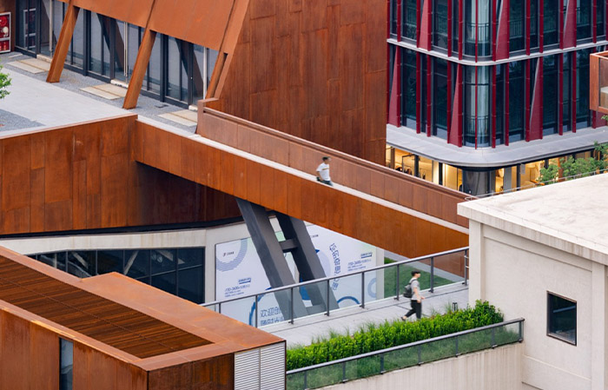
图0-1 LOFT49产业遗存更新鸟瞰 © 存在建筑

城市更新与治理项目实践 · 2025年7月

目 录
第一章 LOFT49项目背景与历史沿革 4
1.1 杭州工业遗产的时代背景 4
1.2 LOFT49的诞生与发展历程 4
1.2.1 工业时代：杭州化纤厂（1958—2000年代初） 4
1.2.2 文创萌芽：自发聚集的艺术家群落（2003—2019年） 6
1.2.3 系统更新：line+建筑事务所主导的二期改造（2019年至今） 6
1.3 项目基本信息一览 7
1.4 关键时间节点 8
第二章 区位分析与场地解读 9
2.1 宏观区位：大运河工业遗产带中的坐标 9
2.2 中观区位：拱墅区城市更新格局中的角色 11
2.3 微观场地：原厂区空间特征与遗存分布 12
2.3.1 原有厂区的空间格局 12
2.3.2 遗存建筑的特征与分布 12
2.4 场地制约与机遇分析 13
2.4.1 主要制约 13
2.4.2 核心机遇 13
2.5 政策支持体系 14
第三章 规划策略深度解析 15
3.1 “拆留”决策：基于遗产评估的科学甄别 15
3.1.1 评估方法与标准体系 15
3.1.2 “点-线-面”拆留逻辑 15
3.2 空间结构：以遗产为核的中轴线组织 17
3.2.1 与国内外类似案例的规划结构对比 18
3.3 容量策略：外围增量与核心保护的平衡 18
3.4 开放街区：从封闭厂区到城市公共平台 19
3.4.1 景观体系：立体洄游与灵感花园 19
3.5 高度控制与天际线策略 20
3.7 控规调整与规划转型 21
3.6 规划策略体系总结 21
第四章 建筑改造策略深度解析 23
4.1 10号楼改造：结构保留与空间重组 23
4.1.1 原有建筑特征与改造目标 23
4.1.2 改造技术路径 23
4.1.3 改造策略技术指标一览 26
4.2 6号楼改造：设备遗存与材料对话 26
4.2.1 原有建筑与设备遗存特征 26
4.2.2 设备遗存与建筑空间的对话策略 27
4.3 新建建筑：风车体量与材料呼应 28
4.3.1 风车式体量组织 28
4.3.2 材料策略与遗产呼应 29
4.4 材料体系：新旧对话的技术逻辑 29
4.7 二期建筑技术参数体系 29
4.5 空间叙事：从生产流线到体验流线 30
4.6 建筑改造策略体系总结 32
第五章 运营激活与治理经验 34
5.1 L-W-P复合业态策略 34
5.2 运营激活模式 37
5.3 多元协作的治理机制 39
5.5 品牌IP与文化叙事 40
5.6 文化叙事：从工业聚落到创意聚场 42
5.7 国内外案例对比 42
第六章 思考与展望 45
6.1 遗产保护与开发强度的平衡点 45
6.2 “城市金缮”理念的适用性边界 45
6.3 业态生态自活力的检验 47
6.4 多元协作治理的可复制性 47
6.4.1 保护策略：房中房结构与屋面复建 47
6.4.2 建筑改造：工业骨架的新生 48
6.5 从空间叙事到城市记忆的转化 49
6.5.1 音乐厅：工业空间的文化升华 49
6.5.2 小音乐厅：声学品质与遗产空间的精密对话 51
6.5.3 文化生活综合体：工业遗存的日常激活 51
6.5.4 户外空间：工业构架下的城市节庆 52
6.5.5 概念框架总结 52
6.6 从LOFT49到和平片区的实践启示 54
第七章 挑战与反思 54
7.1 士绅化风险：创意生态与高端化的张力 54
7.2 过度商业化风险：从创意产业园到生活方式综合体 55
7.3 规模与去化挑战：15.79万方的长期运营压力 56
7.4 交通与社区压力：园区与周边居住区的关系 58
7.5 遗产真实性的质疑：8630方遗存与15.79万方总量的比例 59
7.6 “基金+基地+服务”模式的可复制性争议 60
7.7 文化深度与品牌包装的平衡 61
结语 61

第一章 LOFT49项目背景与历史沿革

1.1 杭州工业遗产的时代背景
杭州作为中国近现代工业的重要发源地之一，自20世纪50年代起，在京杭大运河沿线的拱墅区集聚了一大批国有大型工业企业，形成了以杭州制氧机厂（杭氧）、杭州锅炉厂（杭锅）、杭州化纤厂、杭州丝绸印染联合厂（杭丝联）等为代表的工业走廊。这些工厂不仅是杭州城市经济的支柱，更承载了几代产业工人的集体记忆。
进入21世纪，随着城市产业结构由第二产业向第三产业加速转型，大量工业企业外迁。留下的工业厂房面临闲置和衰败的困境，同时也成为城市更新领域最具潜力的空间资源。在这一背景下，杭州率先开启了以大运河沿线工业遗产为核心的城市更新实践，LOFT49便是其中最早、最具标志性的项目之一。
从国际视野看，工业遗产的保护与再利用已经形成了较为成熟的理论体系。2003年国际工业遗产保护委员会（TICCIH）通过的《下塔吉尔宪章》明确提出，工业遗产是具有历史、技术、社会、建筑或科学价值的工业文化遗存。这一理念为LOFT49的保护更新提供了重要的理论支撑。
从杭州工业空间格局看，全市形成了六大工业集聚区——半山-石桥重工机械工业区、杭州经济技术开发区、西湖科技电子经济区、拱墅桥-小河轻纺化工区（LOFT49所在区域）、望江门外食品工业区和杭州高新技术开发区。这些工业区沿运河和铁路高度集聚，构成了杭州近现代工业文明的空间骨架。LOFT49所处的拱墅桥-小河轻纺化工区，正是运河工业带的核心节点。
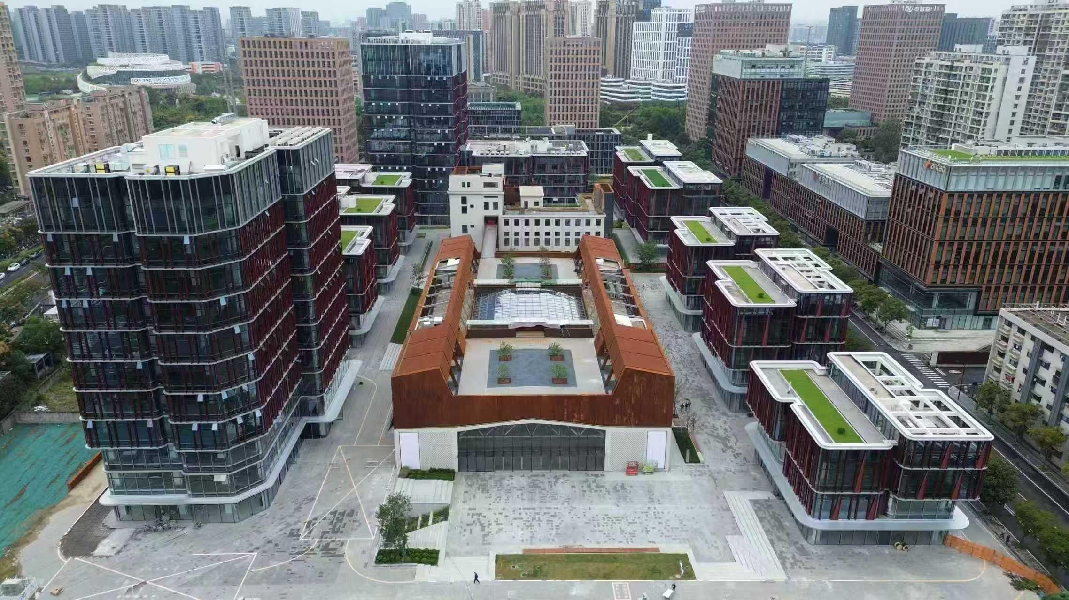
图1-0 杭州六大工业集聚区分布总图——拱墅桥-小河轻纺化工区为LOFT49所在区域

1.2 LOFT49的诞生与发展历程

1.2.1 工业时代：杭州化纤厂（1958—2000年代初）
LOFT49的前身可追溯至1958年创建的杭州化纤厂。在计划经济时期，该厂是浙江省重要的化纤生产基地。20世纪80年代，工厂发展为蓝孔雀化学纤维有限公司的锦纲分厂，生产能力进一步扩大。厂区占地约60余亩，厂房建筑以钢结构和砖混结构的工业厂房为主，具有典型的20世纪中后期中国工业建筑特征：大跨度的钢屋架结构、锯齿形采光天窗、高大的单层或多层厂房空间。
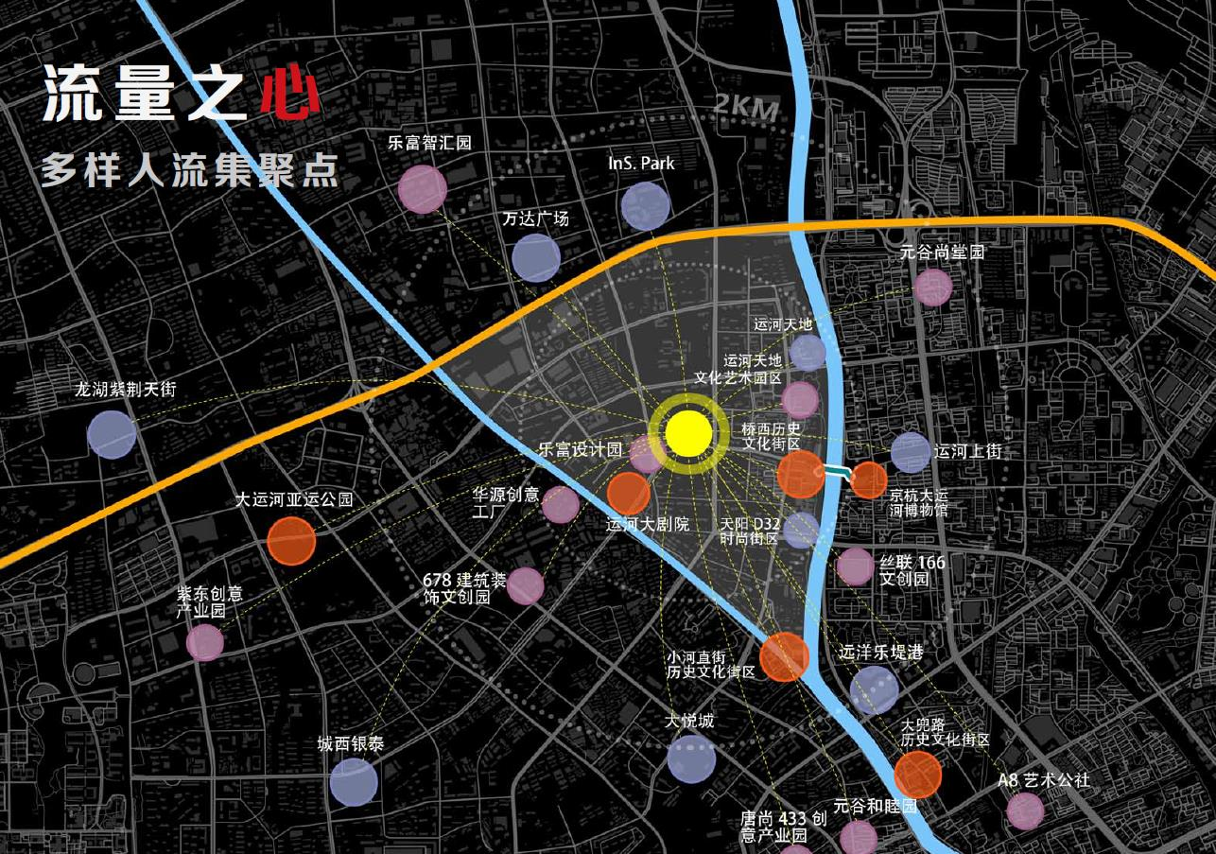
图1-1a LOFT49发展历程时间轴：1983年建厂→2002年产业转型→2003年LOFT49诞生→二期迭代
特别是6号楼和10号楼两栋建筑，保留了最为完整的工业时代建筑特征，包括原始的钢屋架结构、锯齿形天窗、清水红砖外墙以及内部开敞的大空间格局。这些建筑物质空间的完好保存，为后续的遗产评估和保护性更新提供了坚实的物质基础。
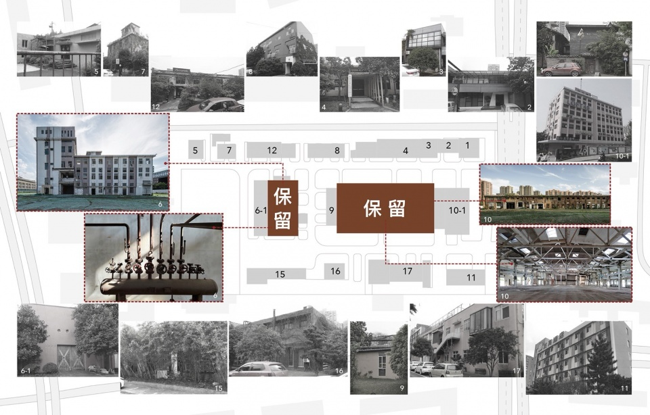
图1-1 原厂区建筑评估与拆留策略分析图：共17栋建筑经评估，仅标注“保留”的建筑被保留，其余拆除

1.2.2 文创萌芽：自发聚集的艺术家群落（2003—2019年）
2003年，随着蓝孔雀锦纲分厂的停产搬迁，大量工业厂房被闲置。低廉的租金和独特的空间气质吸引了大批艺术家、设计师和文创工作者自发聚集于此，杭州第一座标志性文创园——LOFT49由此诞生。这个名字中的“49”源自工厂原来的门牌号“杭州市杭印路49号”，“LOFT”则借用了纽约SoHo区将工业空间转化为艺术空间的经典意象。
LOFT49迅速发展为浙江省首个新型文创产业聚集地。然而，第一代LOFT49也暴露了自发性更新模式的局限：缺乏整体规划统筹、基础设施老化严重、消防和结构安全隐患突出、公共空间品质较低。这些问题为后续的系统性更新改造埋下了伏笔。

1.2.3 系统更新：line+建筑事务所主导的二期改造（2019年至今）
2019年，LOFT49关停并开始升级改造。line+建筑事务所联合创始人、主持建筑师朱培栋博士带领团队赢得了LOFT49园区二期的总体规划、园区整体方案和工业遗存建筑室内一体化更新的设计权。朱培栋提出了“城市金缮”这一核心设计理念——“金缮”（Kintsugi）源自日本传统修复工艺，用金粉修补破碎的瓷器，不掩饰裂痕，反而将修补的痕迹作为器物新的审美价值。将这一理念移植到城市更新领域，意味着不回避工业遗产的历史痕迹和时间印记，而是通过精心的设计介入，让新与旧的交汇处成为最有价值的部分。
LOFT49的更新过程中还实现了重要的制度创新。项目是杭州“全市首宗创新型产业用地”和“全市首个产业发展单元”，这一用地性质的突破为产业遗产更新提供了规划层面的制度保障。2015年，浙江省正式启动特色小镇规划建设，LOFT49被纳入“运河工业设计小镇”范畴，获得了更宏观的政策支持和资源导入。
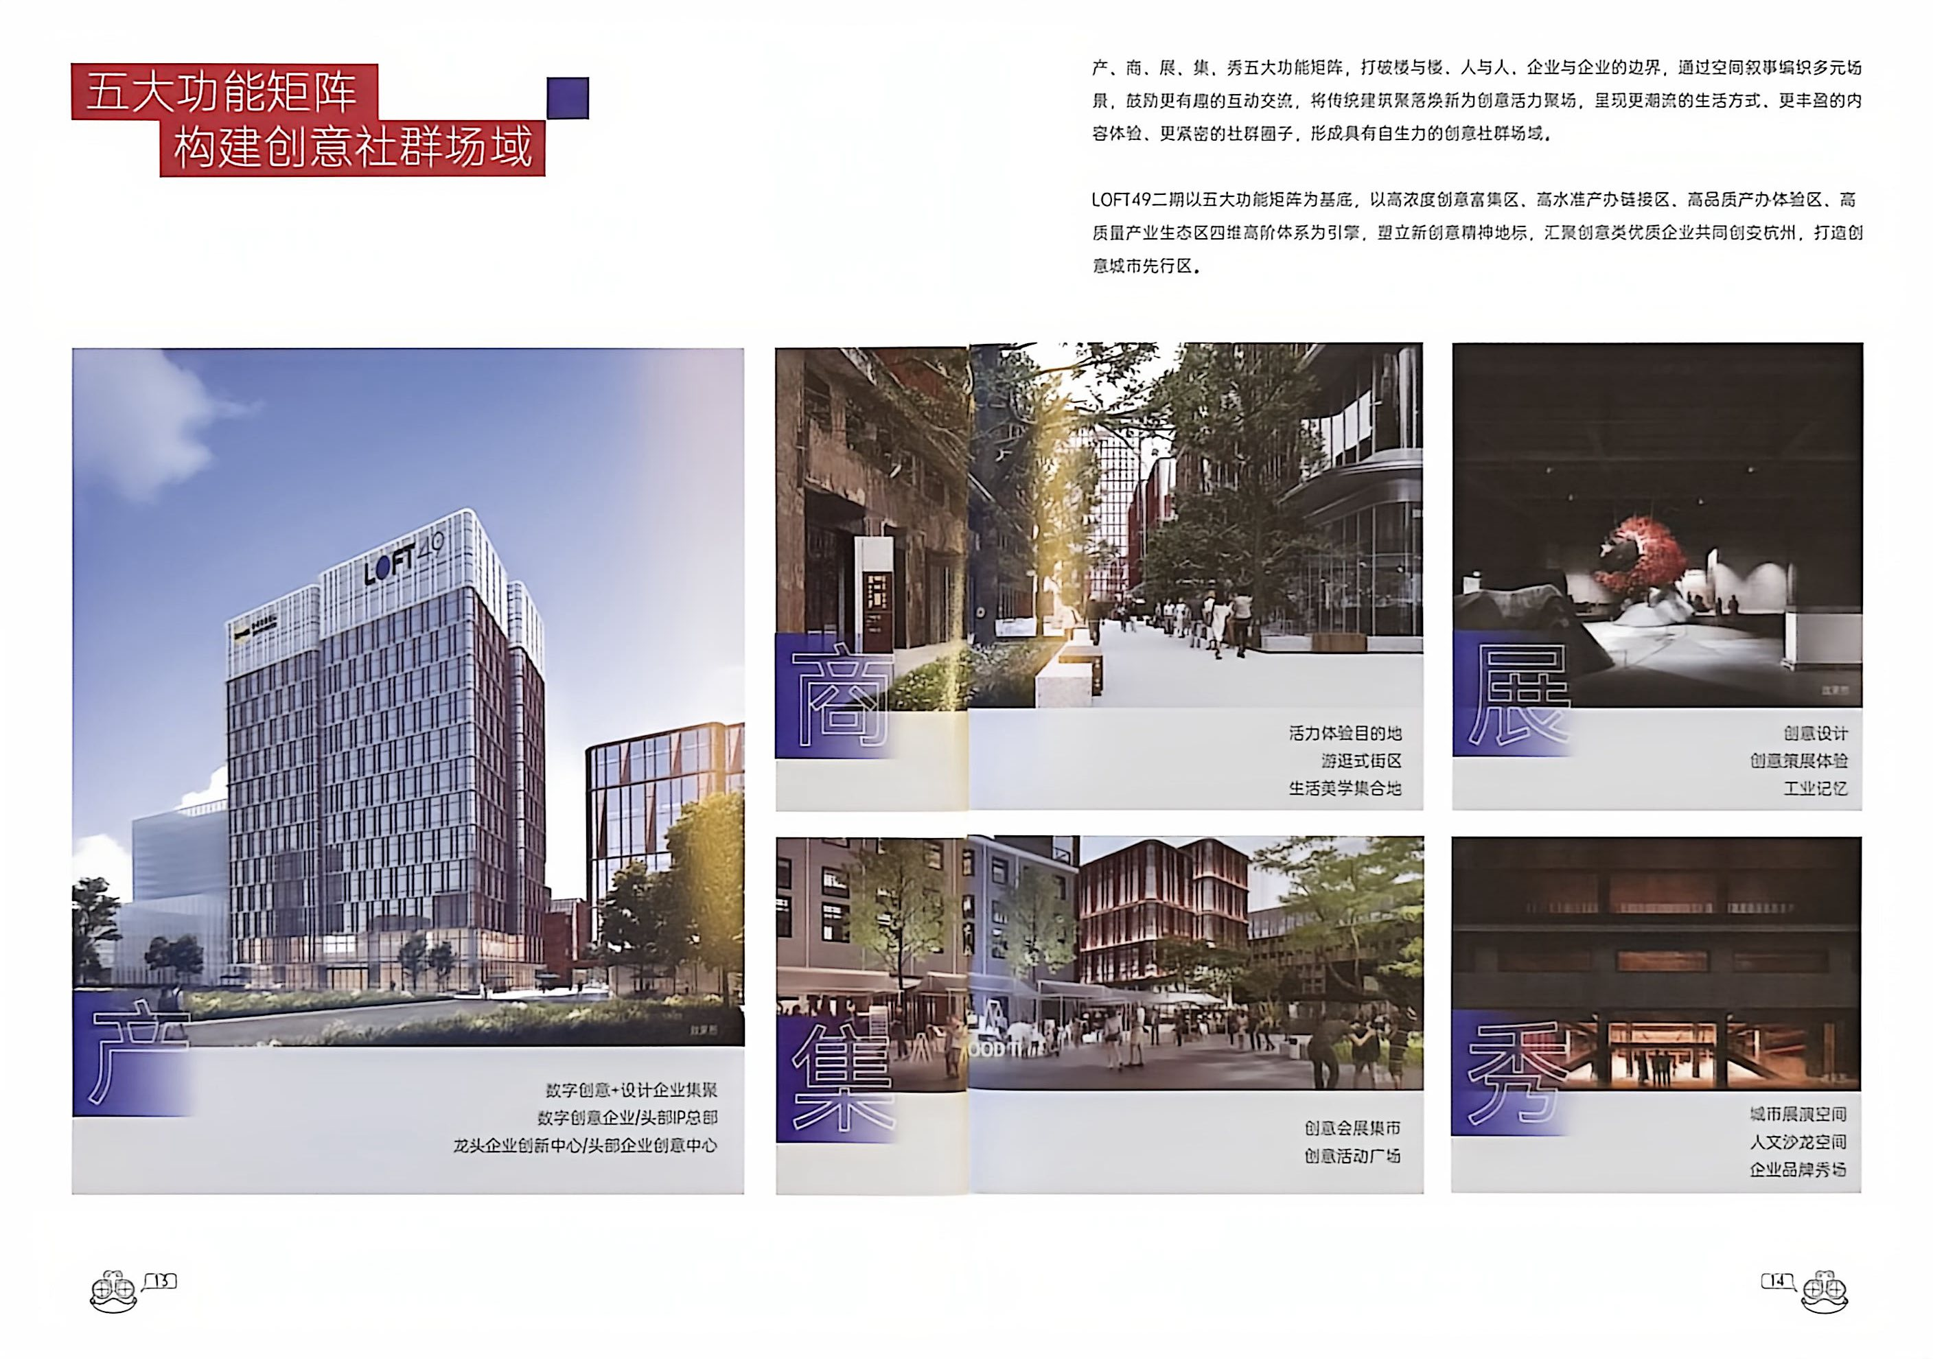
图1-2a LOFT49二期招商手册内封页：“灵感复兴，创意先行”——致敬时代创变者
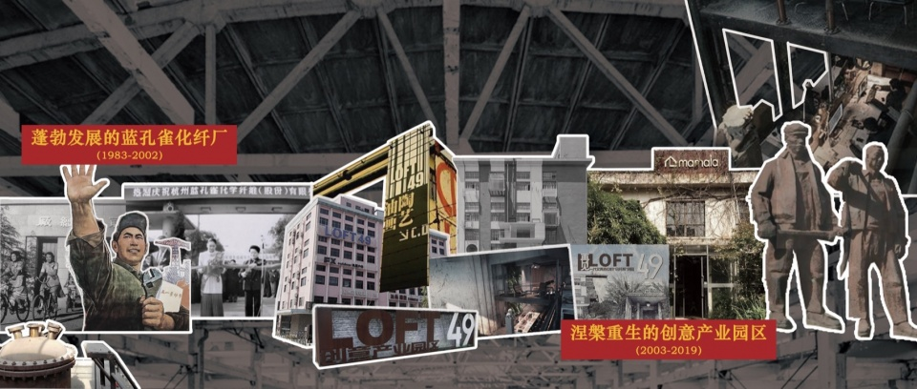
图1-2 蓝孔雀化纤厂历史（1983-2002）与LOFT49创意园区（2003-2019）发展对比拼贴
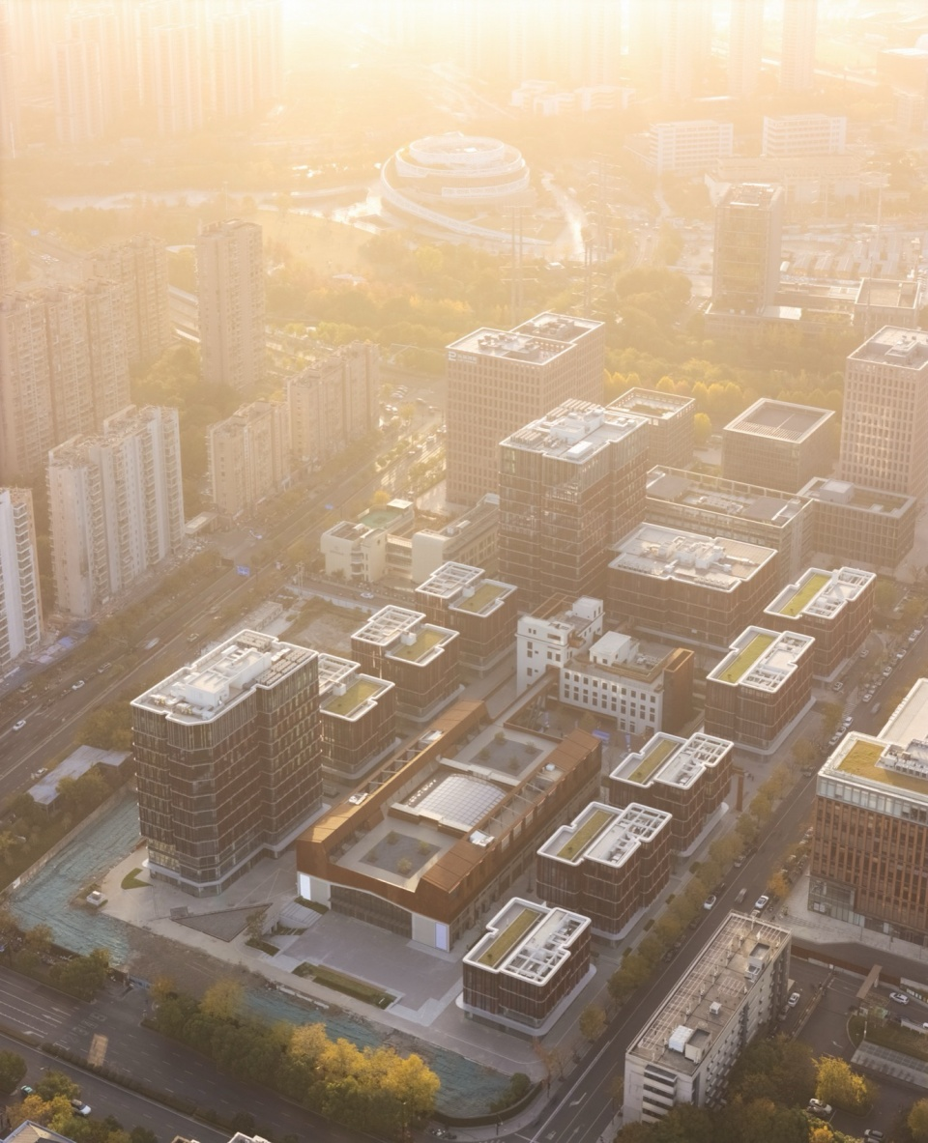
图1-3 LOFT49二期项目整体鸟瞰，可清晰看到保留的工业厂房与新建建筑的关系 © line+

1.3 项目基本信息一览
项目要素 | 具体内容
项目名称 | 杭州LOFT49产业遗存更新（二期）
项目位置 | 杭州市拱墅区吉如路88号（原杭印路49号）
前身 | 杭州化纤厂 / 蓝孔雀锦纶分厂（1958年建厂）
设计单位 | line+建筑事务所（朱培栋博士主持）/ 中外建华诚（设计总包）/ ANTAO安道设计（景观）
用地面积 | 约60余亩（含一期、二期）
总建筑面积 | 约15.79万平方米（一期6.2万 + 二期9.59万，保留遗存约8630㎡）
核心保留建筑 | 6号楼（1990年腈纶袜车间）、10号楼（1987年钢排架主厂房）
设计理念 | “城市金缮，生机街区”——以工业记忆为基底，缝合城市肌理
业态定位 | 产、商、展、集、秀五大功能矩阵（智慧经济+创意设计+数字创意）
建设周期 | 一期2021年建成；二期2022.12-2025年建设

1.4 关键时间节点
时间 | 阶段 | 事件
1958年 | 制造时代 | 杭州化纤厂创建，大运河畔的工业生产基地
1980年代 | 制造时代 | 发展为蓝孔雀化学纤维有限公司锦纶分厂
2003年 | 创造时代 | 工厂停产，艺术家自发入驻，LOFT49文创园诞生
2005年 | 创造时代 | 习近平总书记调研，作出“保留工业遗存、繁荣文化事业”重要指示
2015年 | 政策升级 | 纳入浙江省“运河工业设计小镇”特色小镏规划
2018年底 | 系统更新 | 杭实集团启动复兴计划，进行遗产评估与拆留甄别
2019年 | 系统更新 | LOFT49关停，line+事务所赢得二期设计权
2021年 | 一期落成 | 一期更新工程建成投用（6.2万㎡）
2025年 | 共造时代 | 二期全面建成开放（9.6万㎡），“城市金缮”首作落地

第二章 区位分析与场地解读
导读：任何一个城市更新项目的成败，首先取决于它在城市中的位置以及与周边环境的关系。本章从宏观、中观、微观三个层面展开区位分析，并对场地制约与机遇进行系统评估。

2.1 宏观区位：大运河工业遗产带中的坐标
LOFT49坐落于京杭大运河西南侧，处于京杭大运河文化带的核心段。大运河沿线的拱墅区是杭州近现代工业文明的重要发源地，从北到南分布着杭钢、杭氧、杭一棉、杭丝联、浙麻等众多工业遗存，形成了一条连续的“工业遗产带”。LOFT49是这条遗产带上由文创园自发生长到系统性更新的标志性节点。
从区位价值看，LOFT49的宏观优势体现在三个方面：第一，大运河作为世界文化遗产的文化品牌效应，为沿线项目提供了越来越强的文化背书；第二，国家大运河文化公园建设战略为沿线更新提供了明确的政策支撑和资金渠道；第三，拱墅区作为杭州主城区北部的核心版块，正处于从传统工业区向现代服务业转型的关键期。
LOFT49周边2公里半径内密集分布着运河天地、桥西历史文化街区、乐富设计园、华源创意工厂、大悦城、丝联166文创园、京杭大运河博物馆、A8艺术公社等文创产业集群节点，构成了区域文创产业的“流量之心”。这一密集的产业集群为LOFT49提供了强大的产业溢出效应和客流互导能力。
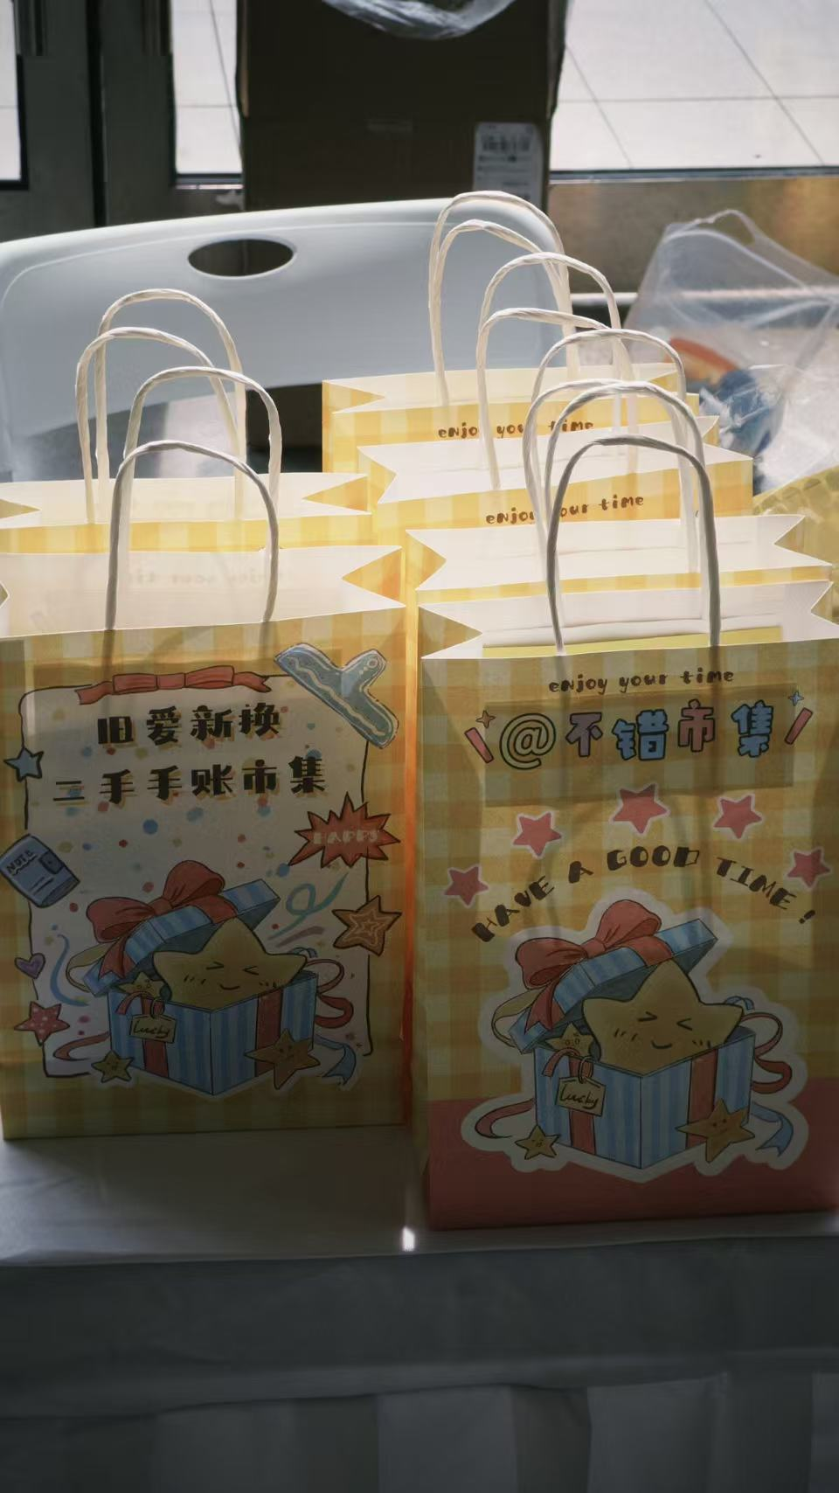
图2-1a LOFT49区位交通图（展厅电子屏），周边文创集群与城市配套密集分布
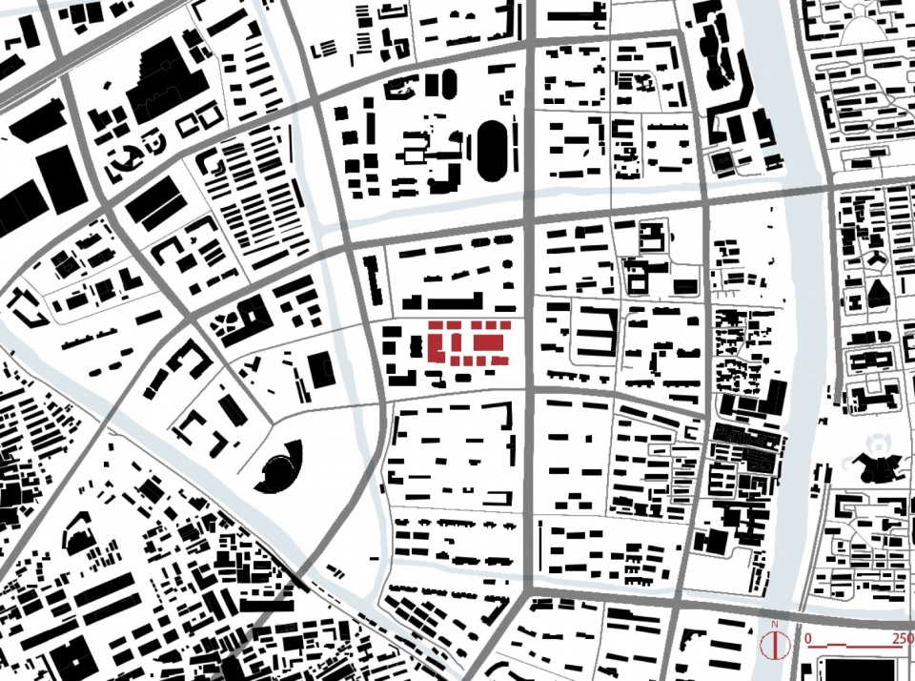
图2-1 LOFT49区位示意图，项目紧邻京杭大运河，交通可达性优越 © line+

2.2 中观区位：拱墅区城市更新格局中的角色
在拱墅区的城市更新格局中，LOFT49的角色定位是“城市核心区更新触媒”。园区3公里辐射范围内覆盖城西银泰城、大悦城等商圈，周边居住和商务氛围浓厚。随着城市重心北移和大运河文化带建设推进，LOFT49所在片区正从传统工业区蠍变为杭州城市更新的核心示范区。
区位要素 | 具体信息 | 规划意义
地铁交通 | 5号线大运河站A口步行约330m，可换乘11/2/3/4/6/7/10号线 | 高效人流集散能力，具备成为城市级公共活动中心的前提
水系资源 | 京杭大运河西南侧，大运河文化带核心段 | 滨水空间提供景观廊道和公共空间骨架
周边商圈 | 3公里辐射范围覆盖大悦城、D32、万达、凯宾斯基、希尔顿 | 成熟的商业和居住氛围为园区提供稳定客流
文化教育 | 运河大剧院、中国刀剪剑博物馆、小河直街、浙大紫金港校区、杭州文澾中学 | 丰富的文化教育资源为园区提供人才和客流支撑
产业背景 | 拱墅区蓝孔雀板块，杭州近现代工业文明发源地 | 工业遗产文化底蕴为项目提供独特的场所精神
政策支撑 | 国家大运河文化公园建设战略 | 明确的政策方向和资金渠道保障
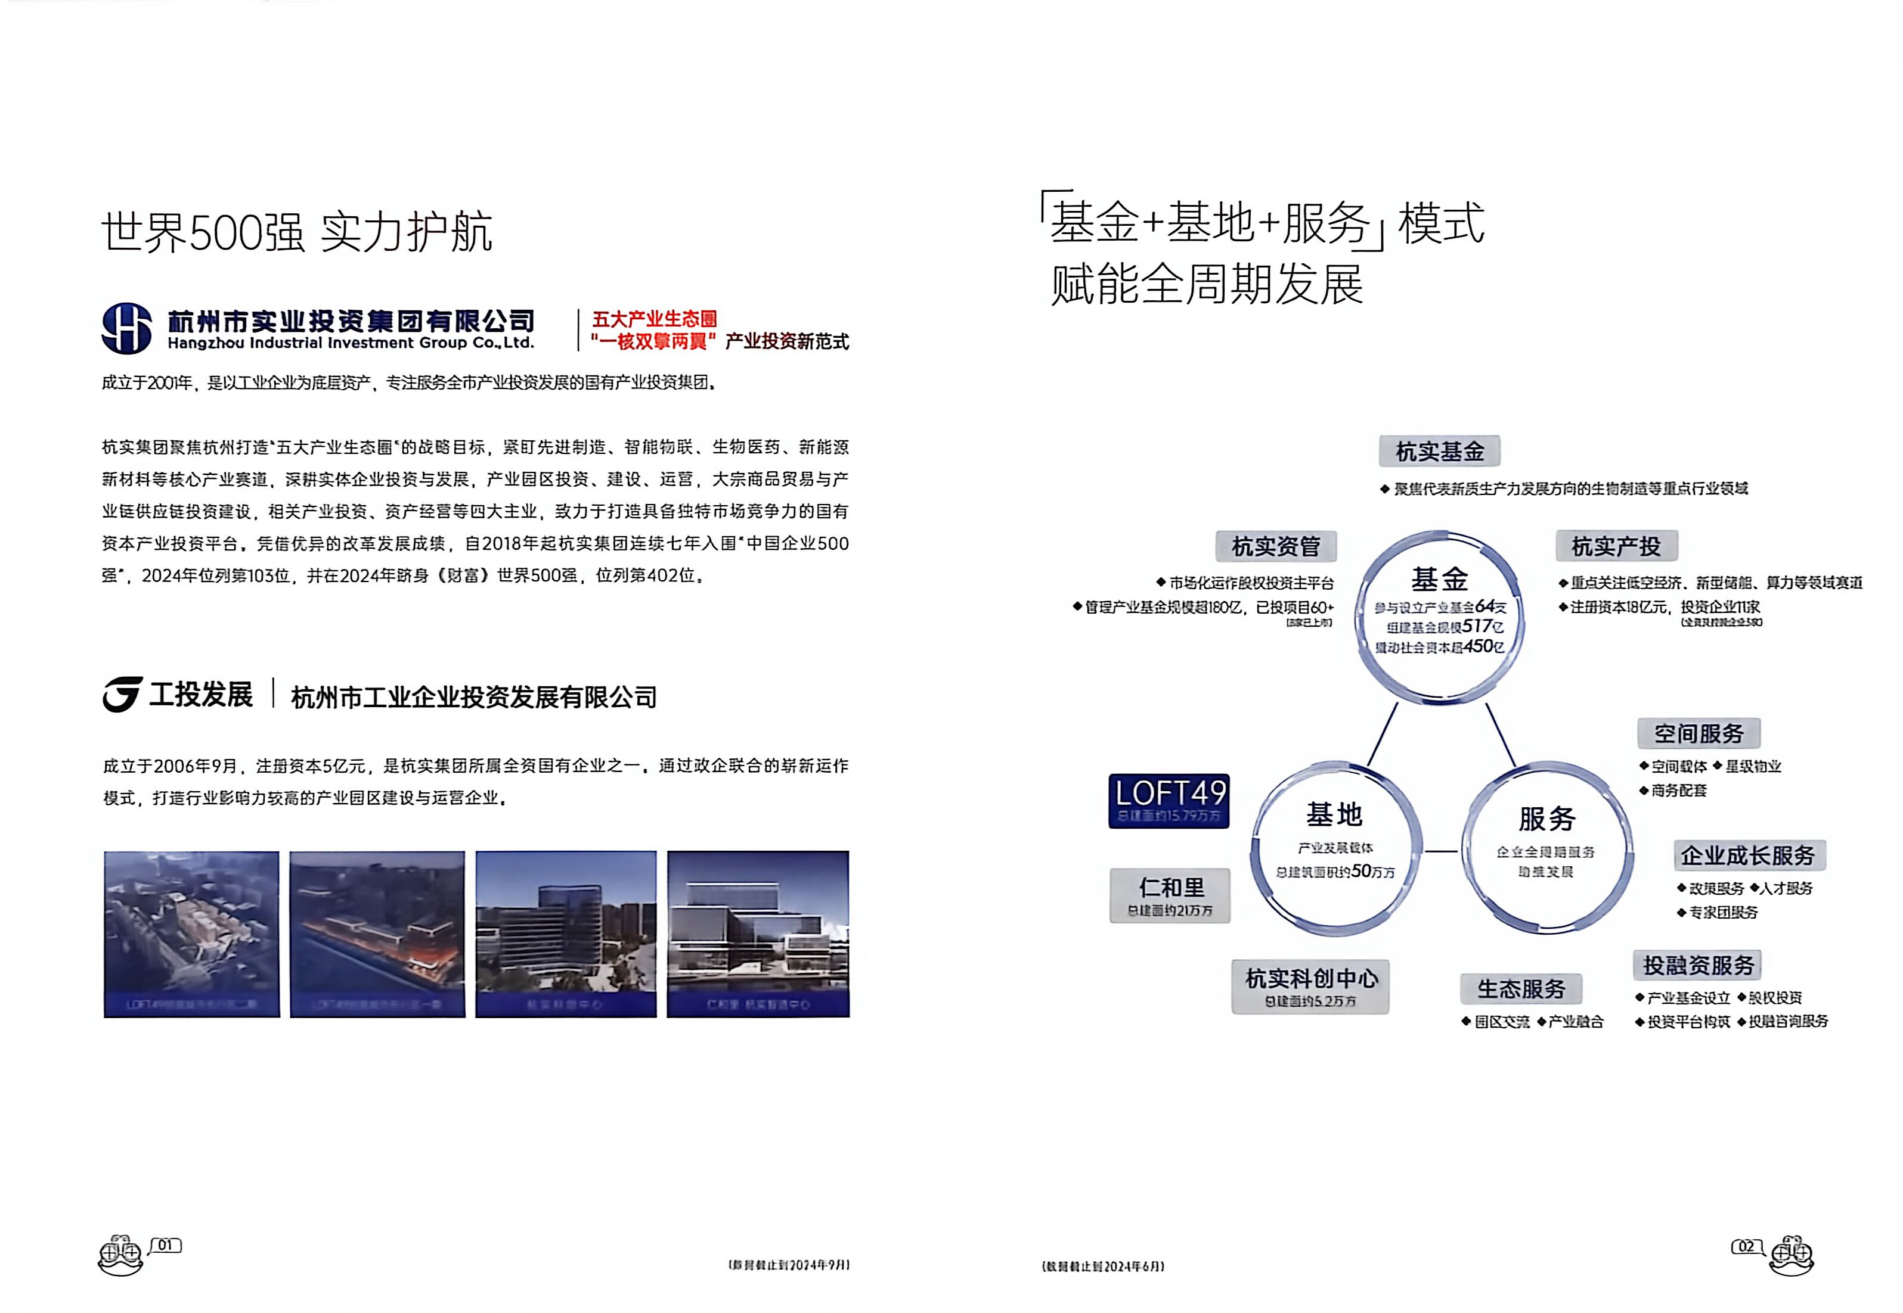
图2-2a LOFT49区位交通详图——地铁5号线大运河站，多条地铁线路交汇，区位优势明显

2.3 微观场地：原厂区空间特征与遗存分布

2.3.1 原有厂区的空间格局
LOFT49原厂区占地约60余亩，是典型的工业厂区空间格局：以主生产厂房为核心，周边环绕着仓库、办公楼、食堂、锅炉房等辅助建筑，全区由围墙封闭，与城市空间完全隔绝。厂区内部的道路系统以货运需求为导向，路幅较宽但缺乏步行友好性；绿化和公共活动空间几乎为零，所有空地均为生产服务。
这种封闭型厂区格局是中国20世纪工业建设的典型产物，它的问题在于与现代城市的开放性、渗透性要求完全矛盾。因此，更新设计的第一个战略决策就是打破围墙，将封闭厂区转化为开放街区。

2.3.2 遗存建筑的特征与分布
厂区内的建筑群可分为三类：第一类是核心生产厂房，包括10号楼（1987年建，钢排架结构单层大跨度厂房）和6号楼（1990年建，腈纶袜生产车间，高低跨建筑），这两栋建筑保留了最为完整的工业时代特征，包括钢屋架结构、锯齿形天窗、清水红砖墙面以及内部留存的生产设备。第二类是辅助建筑，包括仓库、办公楼、食堂等，建造年代较早、结构状况较差，工业特征不明显。第三类是文创园时期的自发改造，品质参差不齐。
建筑类别 | 代表建筑 | 年代 | 结构特征 | 遗产价值 | 更新策略
核心生产厂房 | 10号楼 | 1987 | 钢排架结构单层大跨度 | ★★★★★ | 完整保留，功能更新
核心生产厂房 | 6号楼 | 1990 | 高低跨建筑，留存设备 | ★★★★ | 完整保留，设备展示
辅助建筑 | 仓库/食堂等 | 1960-80s | 砖混结构，状况较差 | ★★ | 整体拆除，预留发展空间
文创园改造 | 各类加建 | 2003-2019 | 品质参差，混杂加建 | ★ | 拆除，释放空间

2.4 场地制约与机遇分析

2.4.1 主要制约
场地面临的核心制约包括三个方面。一是遗产保护制约：6号楼和10号楼的保护要求限制了外立面和结构的改动范围，内部空间的改造必须遵守“最小干预”原则。二是规划指标制约：作为城市核心区的产业更新项目，存量土地的容积率要求与遗产保护之间存在张力，需要通过精心的空间组织来实现二者的平衡。三是周边环境制约：厂区东侧的东新路是城市主干道，交通压力较大；西侧临近大运河，需要处理滨水空间的衔接关系。

2.4.2 核心机遇
场地同时拥有丰富的机遇资源。首先，大运河的文化品牌效应为项目提供了天然的文化背书，使得LOFT49不仅是一个局部的建筑改造，而是大运河文化带的组成部分。其次，原有厂房的大跨度钢结构和锯齿形天窗提供了优质的空间容器，非常适合转化为展览、演出、工作室等功能。再者，厂区内保留的生产设备——管道、阀门、操作台等——是珍贵的“工业化石”，可以转化为景观装置和公共艺术元素。最后，地铁5号线的开通为项目提供了优越的公共交通条件，使得园区能够吸引城市级的客流。
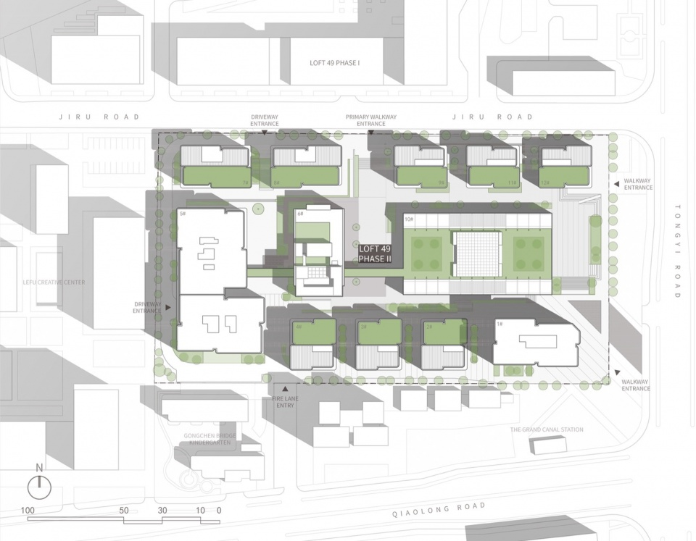
图2-2 LOFT49二期总平面规划图，标注各楼栋层数、出入口及周边道路（JIRU ROAD、TONGYI ROAD等）
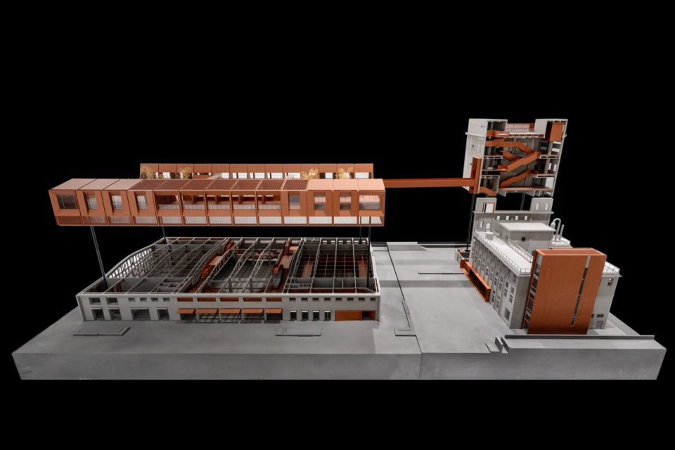
图2-3 LOFT49二期规划建筑模型，灰色为保留工业建筑，铜色为新建体量，可见天空连廊连接新旧建筑

2.5 政策支持体系
LOFT49所在的拱墅区为产业遗产更新提供了强力的政策支持。拱墅区推出“大运英才”高层次人才支持计划，对创业人才最高提供1500万元资助，创新人才20-150万元，青年人才20-60万元。同时，2024年拱墅区“高水平打造数字新城八大政策包”涵盖数字经济提能升级、文创产业提效发展、科技创新要素保障等多个方面，为入驻LOFT49的企业提供了全方位的政策扶持。

第三章 规划策略深度解析
导读：本章从城市规划专业视角出发，对LOFT49的总体规划策略进行拆解式分析，重点回答四个问题：如何科学地决定拆什么、留什么；如何组织新旧建筑间的空间关系；如何在有限用地上实现容量提升与遗产保护的平衡；以及如何将封闭厂区转化为开放城市空间。

3.1 “拆留”决策：基于遗产评估的科学甄别

3.1.1 评估方法与标准体系
LOFT49二期更新的第一步，是对整个厂区的建筑群进行系统的遗产价值评估。设计团队邀请了风貌和历史领域的多位专家，从四个维度对场地进行深入调研：历史价值（建造年代、历史事件关联度）、物质状态（结构安全性、保存完整度）、建筑特征（工业时代特征的完备程度）、空间地位（在厂区空间格局中的核心性）。
这一评估体系的价值在于它提供了一个可量化、可核查的决策依据，而非主观判断。例如，10号楼作为原厂区的主生产厂房，在厂区空间格局中居于中心位置，且钢排架结构保存完好，因此在四项指标上均得分较高；而部分后建的仓库建筑虽然建造年代与主厂房相仿，但因结构损坏严重且无明显工业特征，得分较低，最终被列入拆除范围。

3.1.2 “点-线-面”拆留逻辑
从空间结构的角度看，LOFT49的拆留决策遵循了“点-线-面”的逐层逻辑。在“点”的层面，6号楼和10号楼作为两个高价值的遗产节点被完整保留；在“线”的层面，两个节点之间的空间关系被重新组织为中轴线，成为整个园区的空间骨架；在“面”的层面，其余被拆除建筑所释放的地块被重新规划为新建建筑用地和开放广场，在外围形成新的开发面。这种结构使得新旧建筑之间形成了清晰的空间层次：遗产建筑居中为核，新建建筑外围环绕。
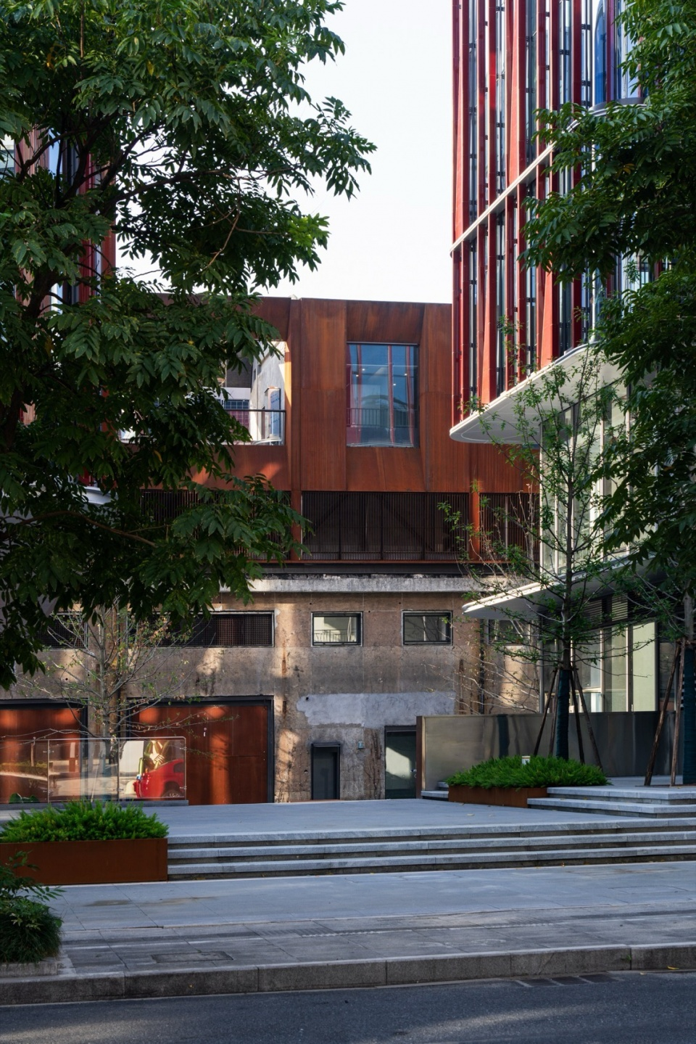
图3-1 LOFT49鸟瞰实景，可见保留建筑居中、新建建筑环绕的空间关系 © 存在建筑
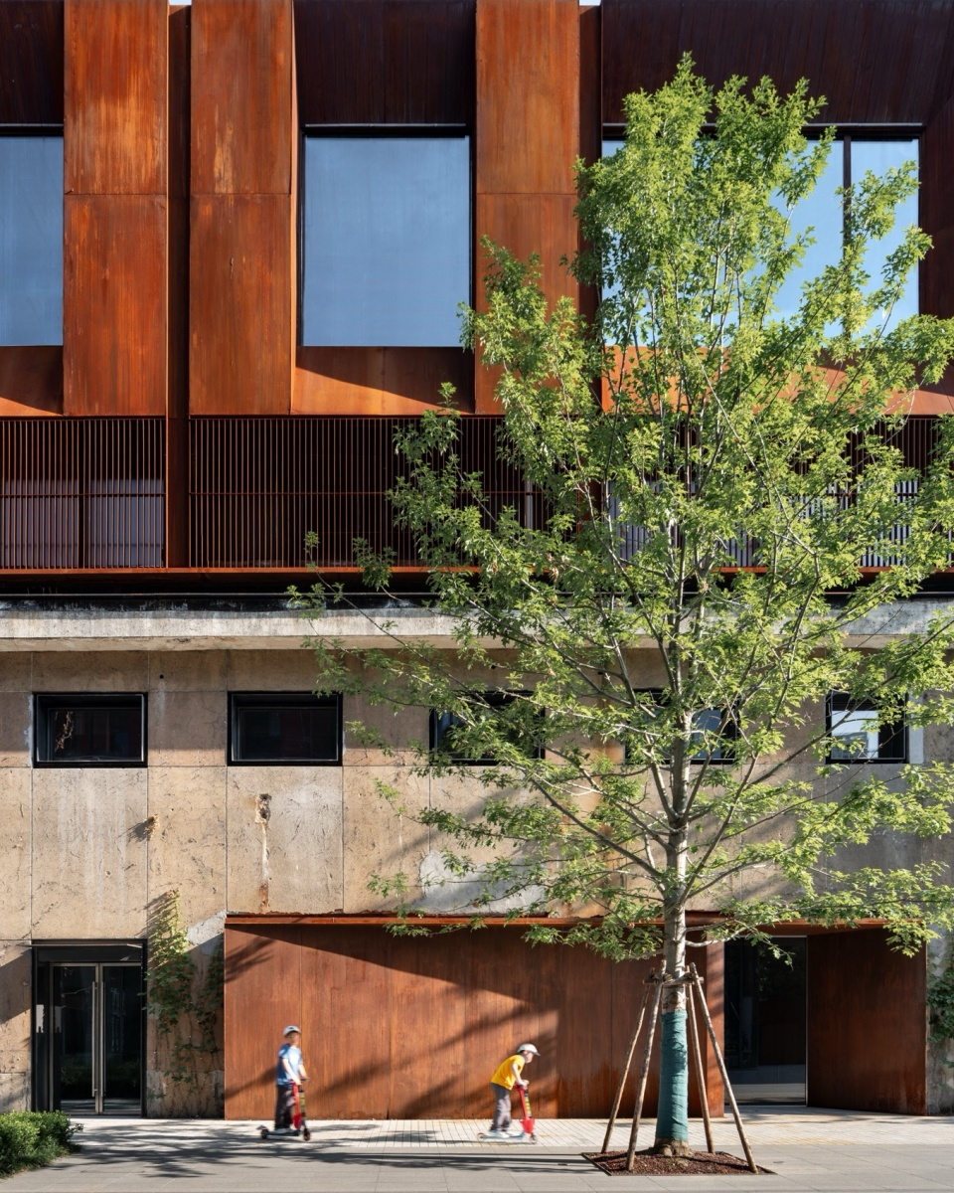
图3-2 LOFT49园区另一角度俯瞰，展示“以旧为核、以新围旧”的空间布局策略 © 存在建筑

3.2 空间结构：以遗产为核的中轴线组织
在总体规划布局上，设计团队做出了一个关键决策：整体延续厂区原有肌理，以保留的遗产建筑作为空间轴线的核心节点，仅在外围增加建筑容量。具体而言，6号楼和10号楼构成了园区的中轴线和精神中心，新建建筑沿中轴线两侧展开布局，形成“以旧为核、以新围旧”的空间结构。
这一布局策略的精妙之处在于：它既尊重了原有厂区的空间记忆和场所精神，又通过新建筑的有序增量实现了容积率的显著提升（新建面积近9万平方米）。新旧建筑之间的关系不是简单的并置或对比，而是一种有机的生长关系——新建筑如同从旧工业基底中自然生长出来的新枝，共同构成一个完整的空间生态系统。
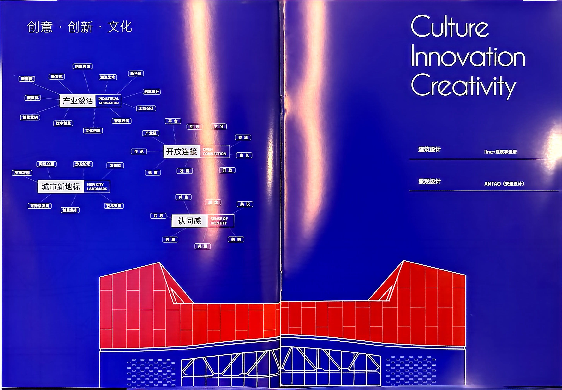
图3-2a LOFT49二期招商手册理念展示——“创意·创新·文化”四大核心理念（产业激活、开放连接、城市新地标、认同感）与设计团队信息
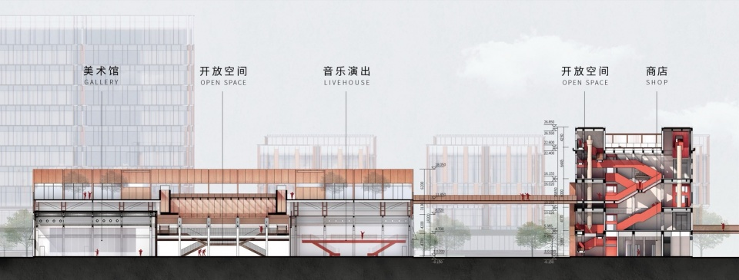
图3-3 LOFT49园区剖面示意图，展示保留厂房与新建建筑的高度关系与空间层次 © line+

3.2.1 与国内外类似案例的规划结构对比
这种“以遗产为轴心”的规划手法并非LOFT49首创，但其实施的精细程度在国内工业遗产更新项目中属于领先水平。下表对比了几个典型案例的规划结构策略：
案例 | 空间结构策略 | 新旧关系 | 开放度
LOFT49 | 以遗产为中轴，新建建筑外围环绕 | 有机生长，层次清晰 | 完全开放式街区
北京798 | 厂房自然分布，无强轴线组织 | 自发拼贴，关系松散 | 半开放式艺术区
上海M50 | 原有厂房格局基本不变 | 最小改动，新建极少 | 半开放式创意园区
首钢园 | 巨型工业设施为地标，大尺度轴线 | 大尺度共存，产业化改造 | 城市公园+产业园区复合

3.3 容量策略：外围增量与核心保护的平衡
城市更新项目普遍面临一个核心矛盾：遗产保护要求保持建筑原貌，而土地开发需要提升容积率以覆盖成本。LOFT49的解决方案是采用“定点保护，弹性增量”的空间策略：遗产建筑（6号楼、10号楼）作为固定的保护点位，不参与容积率的提升计算；新建建筑则在外围用地上集中增量，通过适当提升建筑高度和密度来实现总体开发强度的目标。
这种策略的关键在于“分区控制”：将地块分为严格保护区（遗产建筑本体）、过渡缓冲区（遗产周边一定范围，限制新建建筑高度以保护视线序列）、自由开发区（远离遗产的外围区域，可容纳高层建筑）三个层次，实现保护与开发的空间隔离与补偿。

3.4 开放街区：从封闭厂区到城市公共平台
传统的产业园区往往采用封闭式管理，用围墙将园区与城市隔离。LOFT49的更新规划彻底打破了这一模式，采用开放街区的理念，具体措施包括：取消围墙设置，园区内外空间自然贯通；在园区内部植入三个公共广场，形成停留与交往的公共节点；通过路径系统连接各个广场，形成完整的步行网络。
这种“城市缝合”的规划理念，与朱培栋提出的“城市金缮”思想一脉相承：不仅修复单个建筑，更要修复因工业遗存而割裂的城市肌理，让曾经封闭的工厂用地重新融入城市生活网络。

3.4.1 景观体系：立体洄游与灵感花园
LOFT49的景观设计由ANTAO安道设计主导，构建了“立体洄游、灵感花园”的多层次景观体系。六大公共空间节点——城市广场、灵感花园、天空连廊（串联6#和10#楼）、漫想广场、云顶花园（屋顶花园，露天电影/乐队表演）、静水叠台——形成了从地面到屋顶的立体公共空间网络。四大景观场景——艺术花园（商业活动/艺术展览）、灵感花园（设计大师演讲/沙龙）、天空之境/下沉广场（品牌发布会/集市）、屋顶花园——为不同的社区活动提供了差异化的场扏载体。
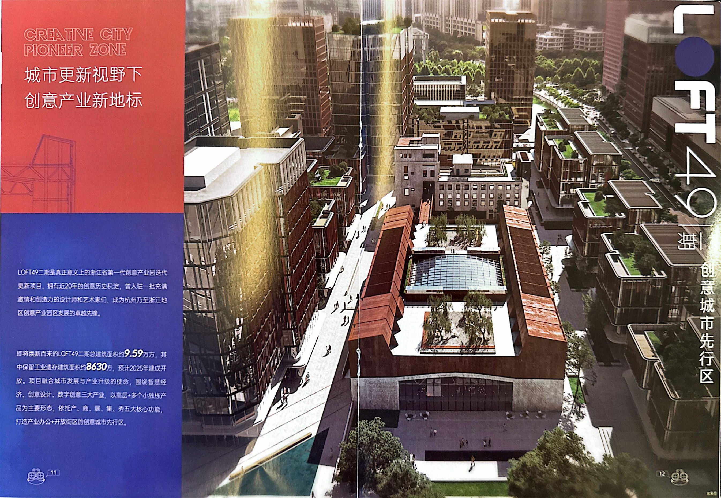
图3-4a “城市金缮”生机街区与“立体洄游”灵感花园景观体系示意图
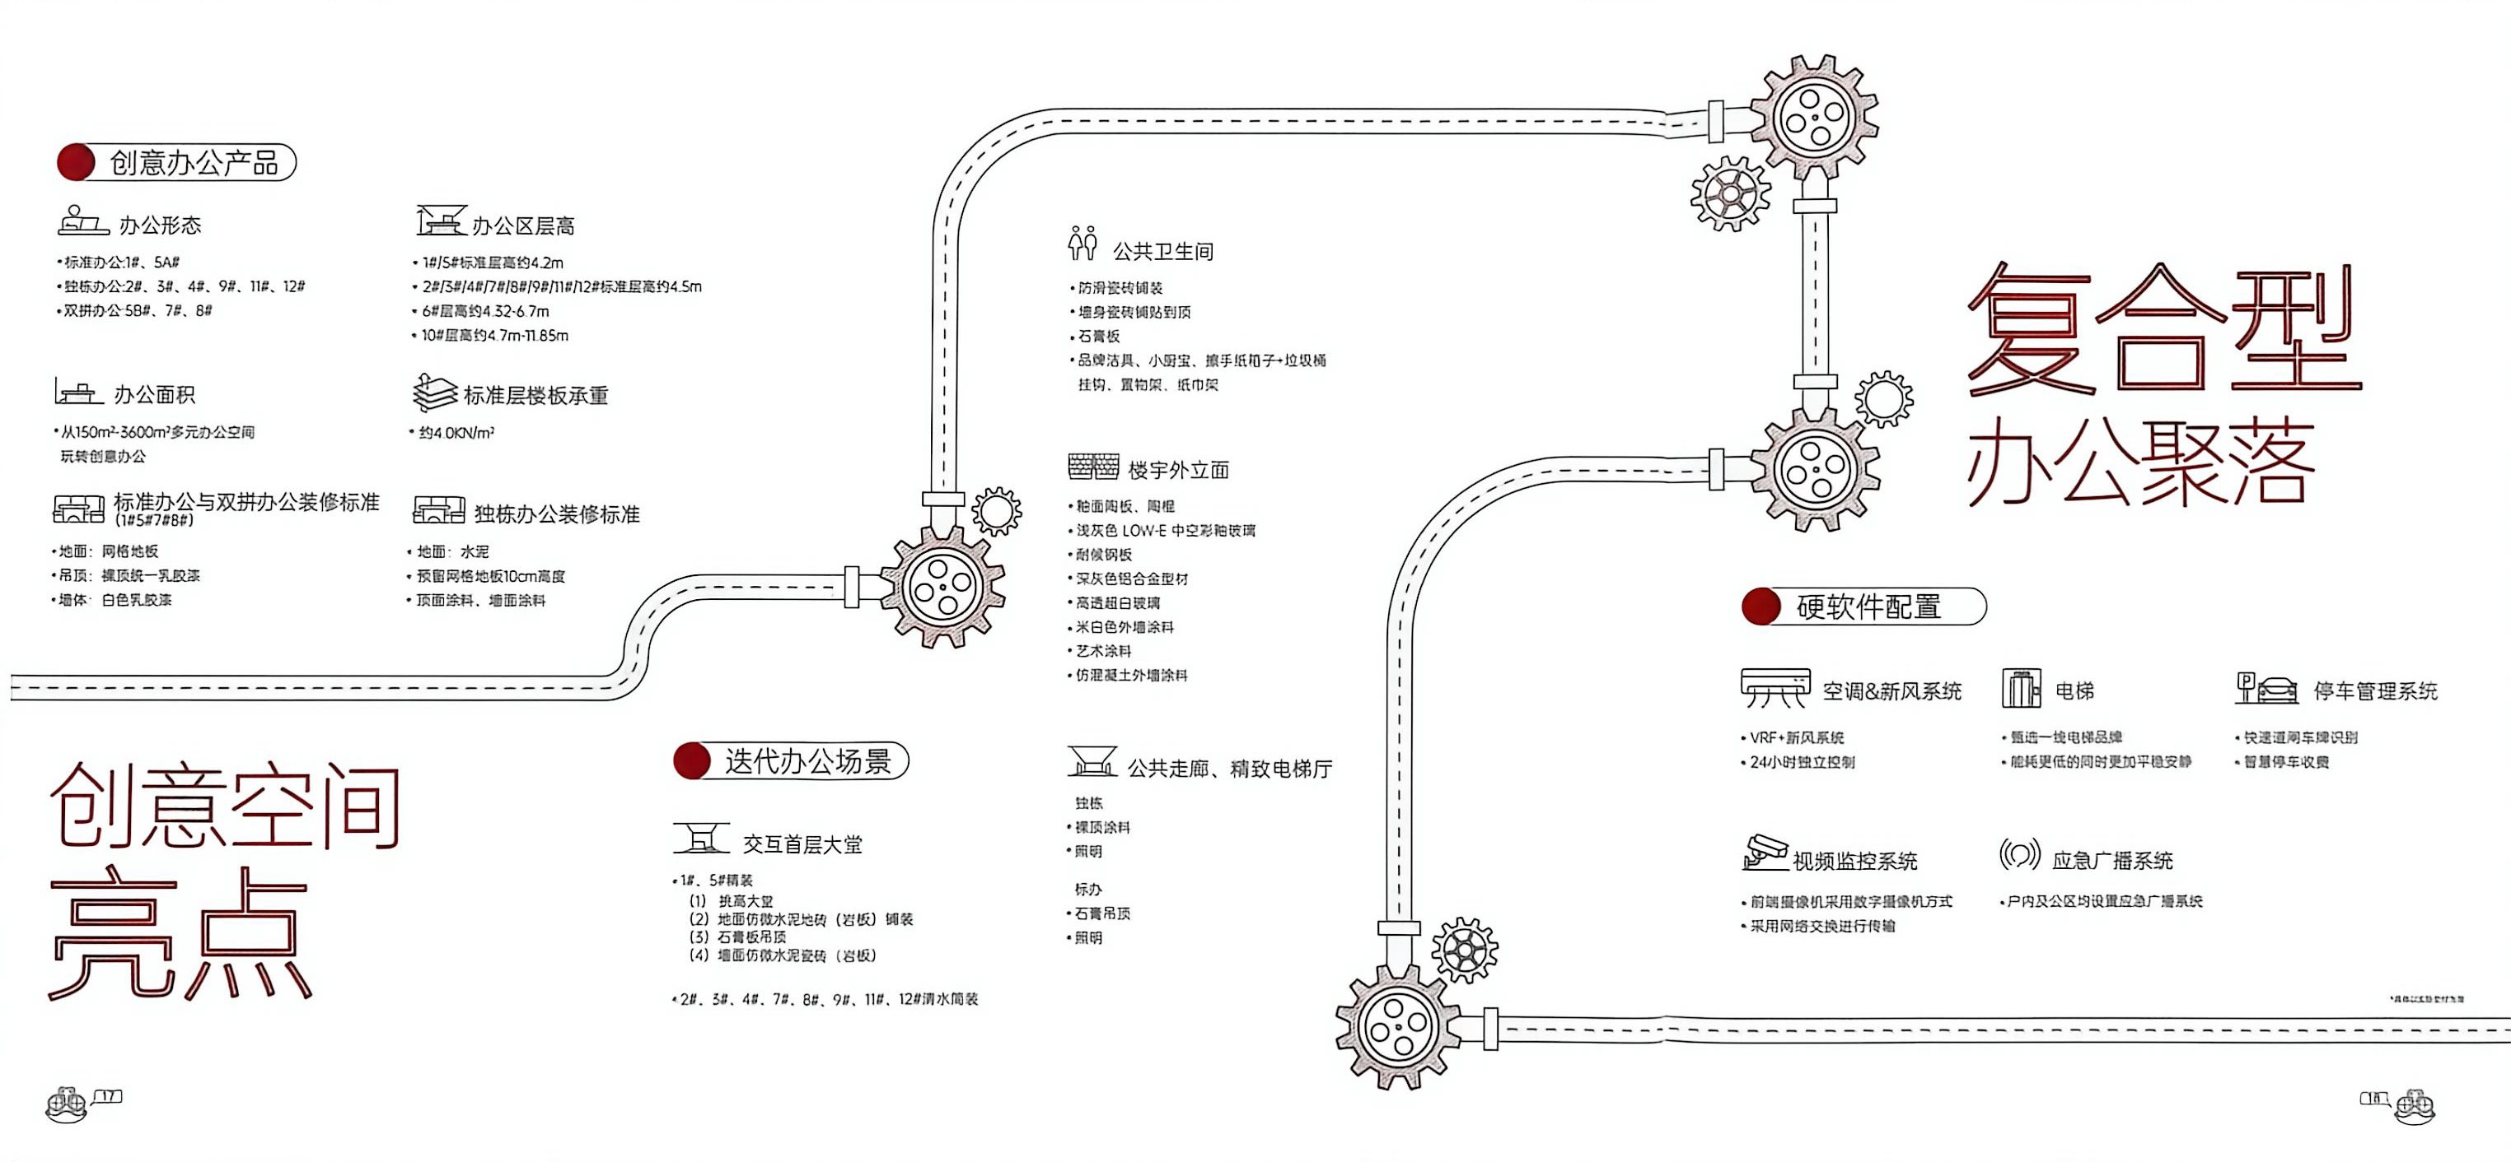
图3-4b “复合型办公聚落”产品规格——办公形态、层高、装修标准、楼宇外立面材料与硬软件配置一览
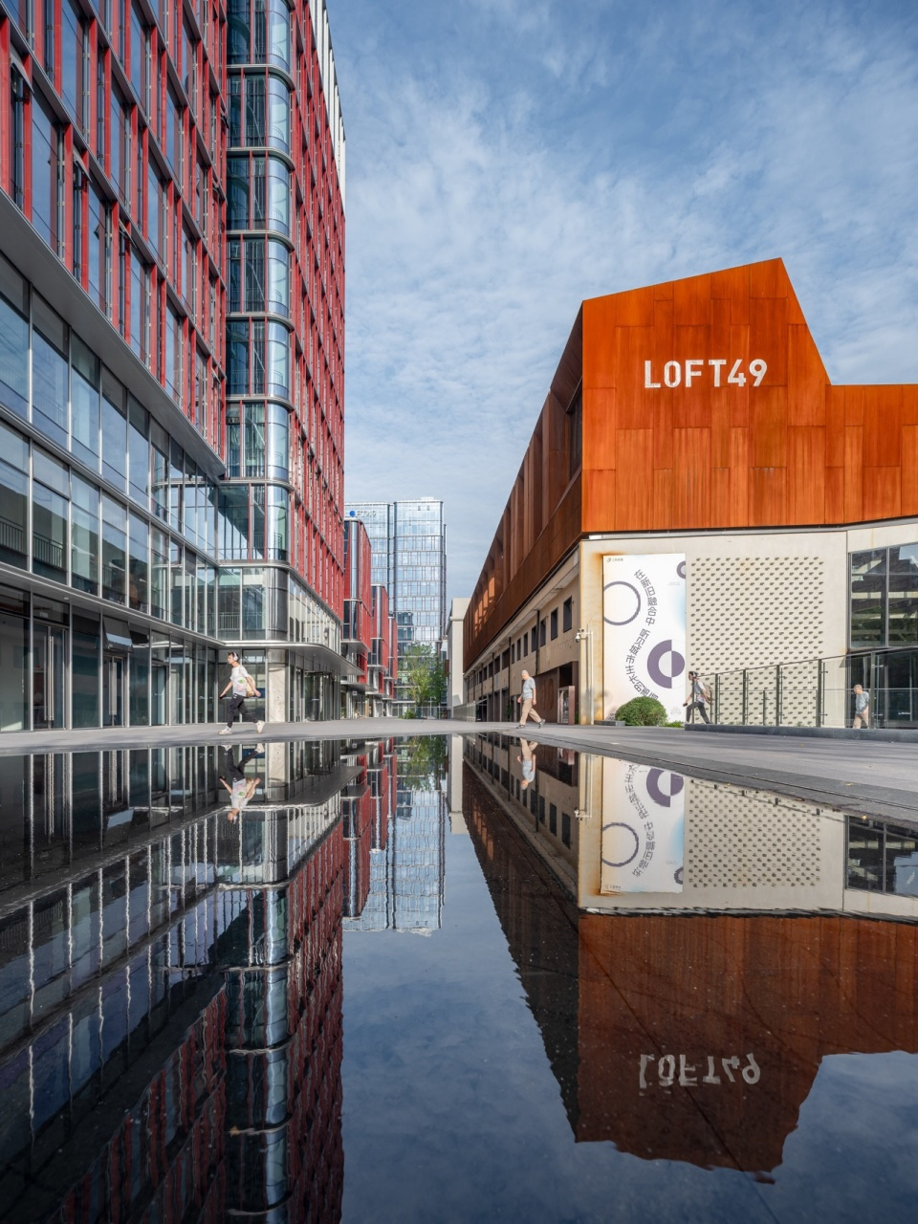
图3-4 LOFT49改造后广场实景：耐候钢“LOFT49”标识立面、红色竖向百叶立面建筑与水景倒影池

3.5 高度控制与天际线策略
在建筑高度的控制上，新建办公建筑的两座高层塔楼被有意识地退至场地南侧角落，与一期办公楼共同形成限定和建立形象；其余三个方向则布置高低错落的多层建筑。这种“高层靠边、多层环中”的高度策略，确保了遗产建筑始终占据空间的视觉中心，避免高层建筑对工业厂房形成压制性的视觉压迫。
同时，设计团队在多个层面建立了空中联系：11.850米标高层由栈道连桥连接10号楼丆6号楼，形成完整的展览叙事动线；10号楼屋顶加建的空中平台为城市中心提供了稀缺的空中花园。这种三维层面的空间组织，使得园区的公共活动不仅局限于地面层，而是形成了地面、栈桥、屋顶多层次的立体公共空间体系。

3.7 控规调整与规划转型
LOFT49的更新过程中，一项关键的规划创新是控规的调整。原控规中，LOFT49地块（湖州街、萍水东路、通益路围合区域）以R21居住用地为主导，仅部分地块为B2/B1商业商务用地。调整后，北侧大面积R21居住用地被缩减，大量地块转为M1创新型产业用地，新增规划支路和吉如路。这一调整体现了从“居住主导”向“产业创新主导”的规划转型，是城市更新中控规调整的典型研究案例。
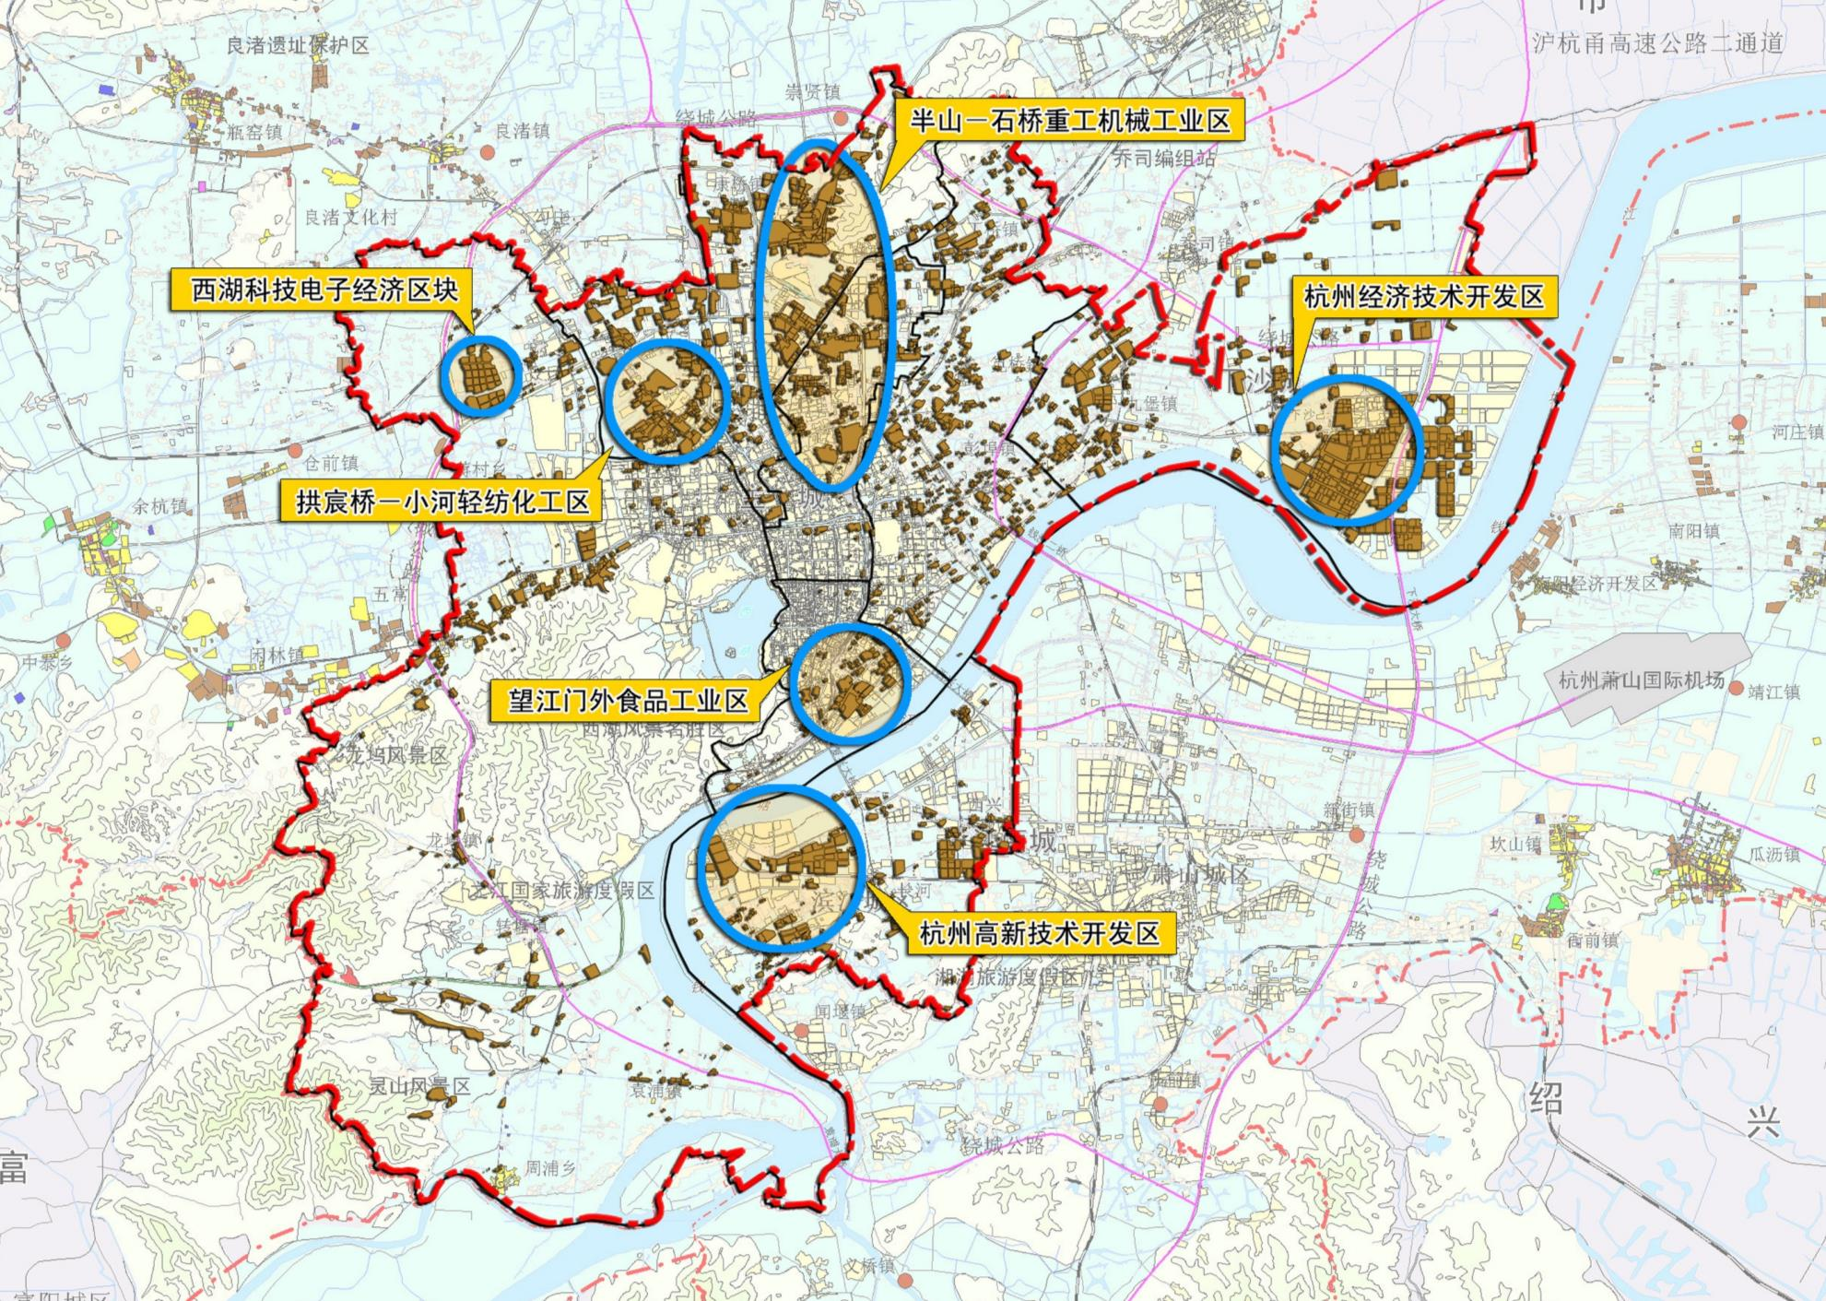
图3-7 LOFT49地块原控规用地规划图：黄色R21居住用地为主导，调整后大量转为粉色M1创新型产业用地

3.6 规划策略体系总结
策略维度 | 核心手法 | 规划依据 | 预期成效
遗产评估 | 四维度评分体系（历史/物质/特征/地位） | 风貌历史专家调研报告 | 科学客观的拆留依据
空间结构 | 以遗产为中轴线，新建外围环绕 | 原厂区肌理延续 | 新旧关系清晰，空间层次分明
容量分配 | 定点保护+弹性增量的分区控制 | 保护区/缓冲区/自由区三层次 | 平衡保护与开发效益
街区开放 | 取消围墙，多点接入，公共广场网络 | 城市金缮理念—城市缝合 | 园区与城市无缝融合
高度控制 | 高层靠边，多层环中，立体联系 | 保护遗产视觉中心地位 | 避免新建建筑对遗产的压制

第四章 建筑改造策略深度解析
导读：如果说规划策略解决的是“保留什么、拆除什么”的总体性问题，那么建筑改造策略回答的则是“如何保留、如何介入、如何对话”的技术性问题。本章从三个层面展开分析：一是单体建筑的改造技术路径（以10号楼和6号楼为代表）；二是新建建筑的体量与材料策略；三是整体材料体系与空间叙事的设计逻辑。

4.1 10号楼改造：结构保留与空间重组

4.1.1 原有建筑特征与改造目标
10号楼是原杭州化纤厂的主生产车间，建于1958年，采用钢排架结构，层高约12米，单层大跨度空间。这种巨型工业厂房的空间特征——开放、无柱、大跨度——恰好为现代展览、创意办公等功能提供了优越的空间基础。改造的核心目标是：在保留原有结构骨架和工业空间特质的前提下，通过内部空间的插入与重组，赋予其展览与办公的复合功能。

4.1.2 改造技术路径
10号楼的改造采用了“保留骨架、插入功能”的技术路径，具体包括三个层面的处理策略。结构层面，保留原有钢排架主结构，对有限的腐蚀构件进行加固处理，确保结构安全。原有的工字钢梁、吊车轨道、生产设备基础被原位保留，作为工业历史的物质见证。围护层面，拆除后期加建的非工业原特征围护墙体和内装修饰，恢复原有的红砖墙面和开放式结构骨架。屋顶采用采光天窗替换原有采光带，改善室内采光同时保留工业厂房的屋面轮廓特征。功能层面，在12米层高的大跨度空间内插入一个中夹层，将原有的单层大空间转化为上下两层的复合空间。中夹层采用轻质结构，与原有重型结构产生新旧对比，既增加了使用面积又保留了一定的通高空间体验。
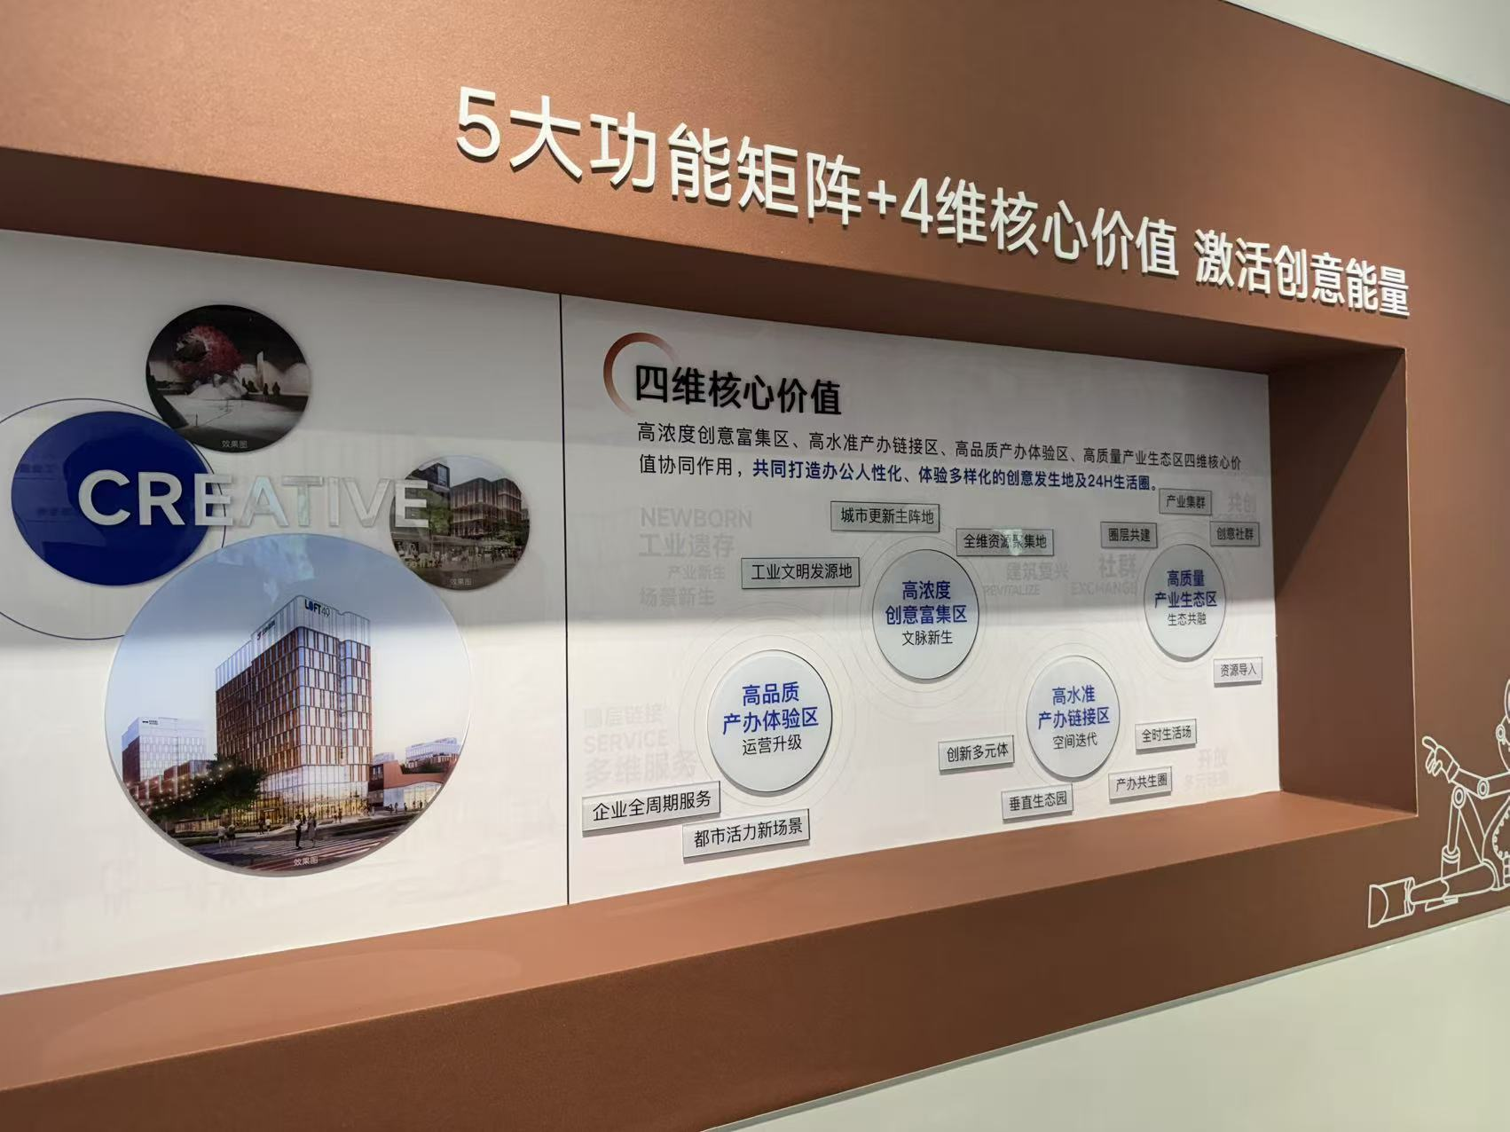
图4-1a LOFT49更新设计前期概念手绘草图：建筑立面、钢结构屋架透视、场地总平面概念推敲
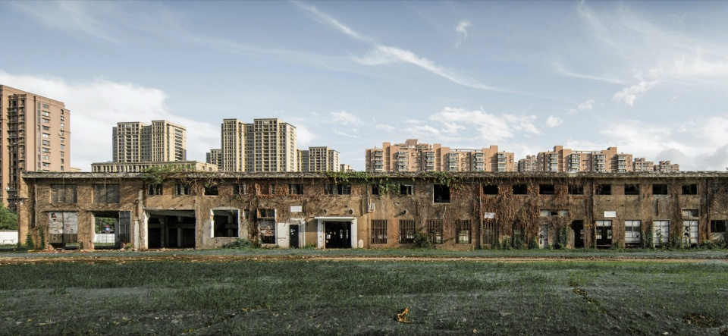
改造前：原有厂房外观
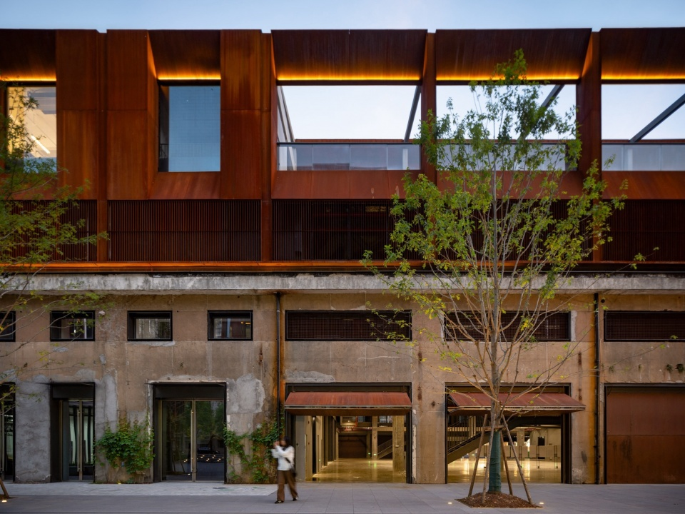
改造后：保留混凝土基座，上部新增耐候钢体量
图4-1 10号楼外观改造前后对比 © line+ 建筑事务所
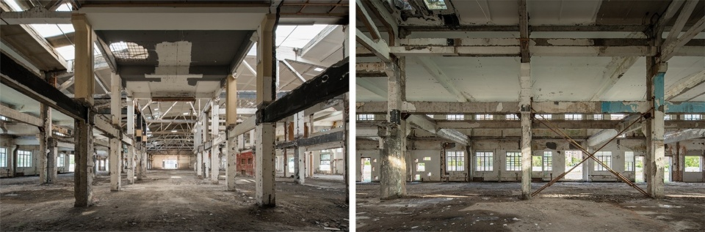
改造前：封闭的生产车间，混凝土柱、钢梁与破损天花板
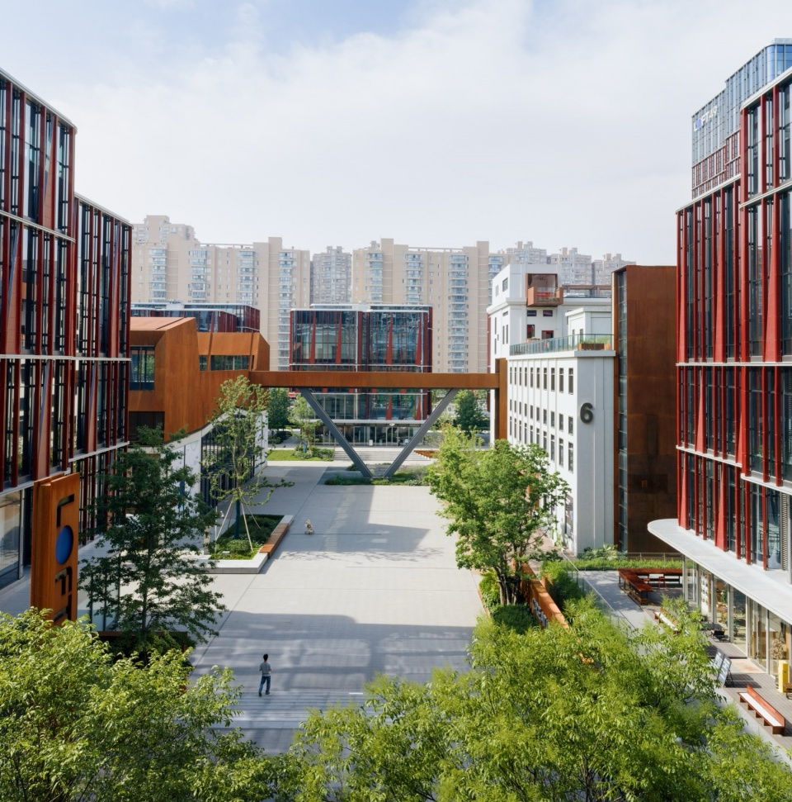
改造后：园区中央广场鸟瞰，可见钢构架空中连廊、耐候钢建筑群、6号楼等
图4-2 LOFT49园区改造前后对比：厂房内部原貌与改造后园区鸟瞰 © 存在建筑
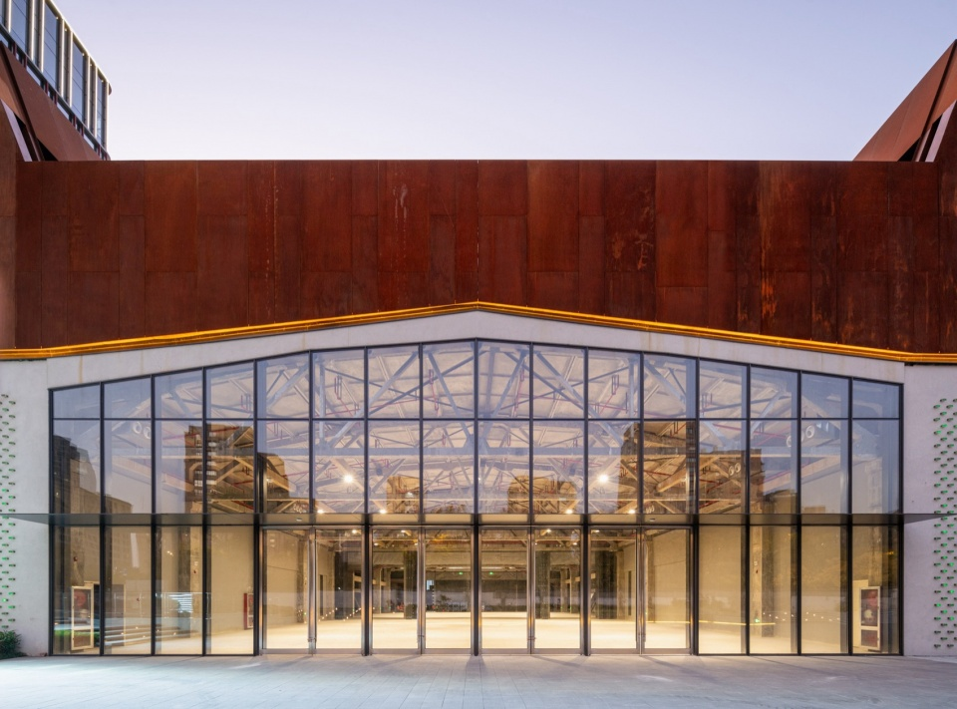
图4-3 10号楼改造后夜景：玻璃幕墙透出内部保留的钢屋架结构

4.1.3 改造策略技术指标一览
技术维度 | 原有状态 | 改造后状态 | 设计意图
结构体系 | 钢排架，单层大跨度 | 保留原结构，插入中夹层 | 保留工业骨架，增加使用面积
屋面系统 | 采光带屋顶，红砖围护 | 采光天窗，保留轮廓 | 改善采光，保留屋面记忆
内部空间 | 封闭生产车间 | 开放展览+办公复合 | 从生产流线转为体验流线
历史构件 | 吊车轨道、设备基础 | 原位保留，纳入展示系统 | 作为工业历史的物质见证

4.2 6号楼改造：设备遗存与材料对话

4.2.1 原有建筑与设备遗存特征
6号楼是原厂的动力车间和设备车间，其最稀缺的价值在于保留了大量原始的生产设备，包括管道系统、阀门、控制柜等。这些设备是工业生产过程的“工业化石”，具有不可复制的历史价值和场所氛围营造能力。
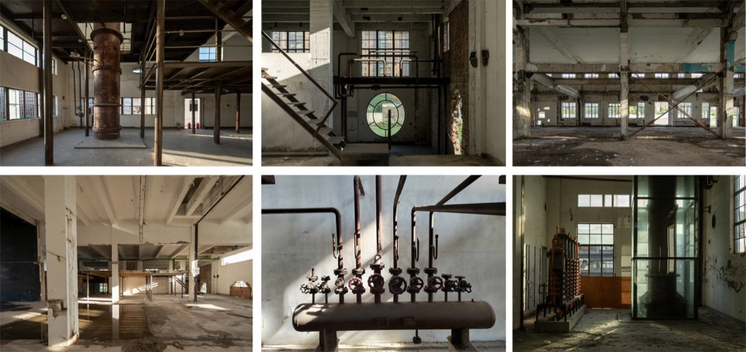
图4-4 6号楼改造前室内空间原貌：混凝土柱、钢结构屋架与多扇玻璃窗

4.2.2 设备遗存与建筑空间的对话策略
6号楼的改造策略与10号楼有所不同。如果说10号楼的改造重点在“空间重组”，那么6号楼的改造重点则在于“设备对话”——如何让保留的生产设备与新的功能空间产生有意义的关系。
设计团队采取了三种具体的对话手法：一是“原位保留”，将重点设备原地保留，作为空间中的雕塑和装置艺术；二是“材料并置”，新加入的耐候钢板、釉面陶板等材料与原有的混凝土墙面、铁艺设备并置，新旧材料的粗糙与精细、冷与暖、沉稳与活泼形成有意识的视觉张力；三是“功能绕合”，新的功能布局围绕保留设备组织，使得用户在使用空间时必然与工业遗存产生互动。
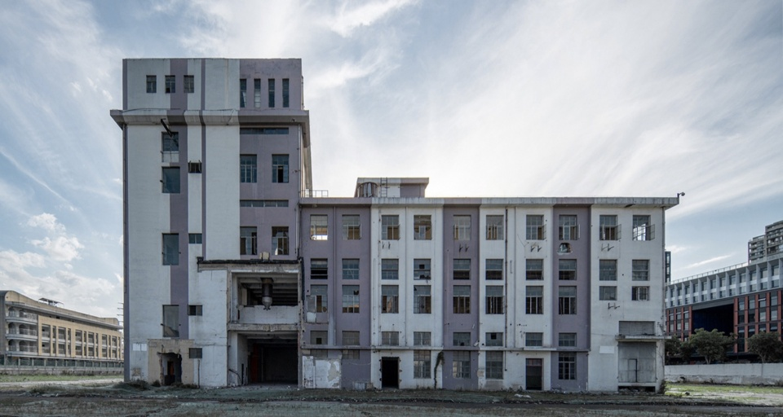
改造前：原厂房外观，白色混凝土立面多层工业建筑，窗户破损、处于废弃状态
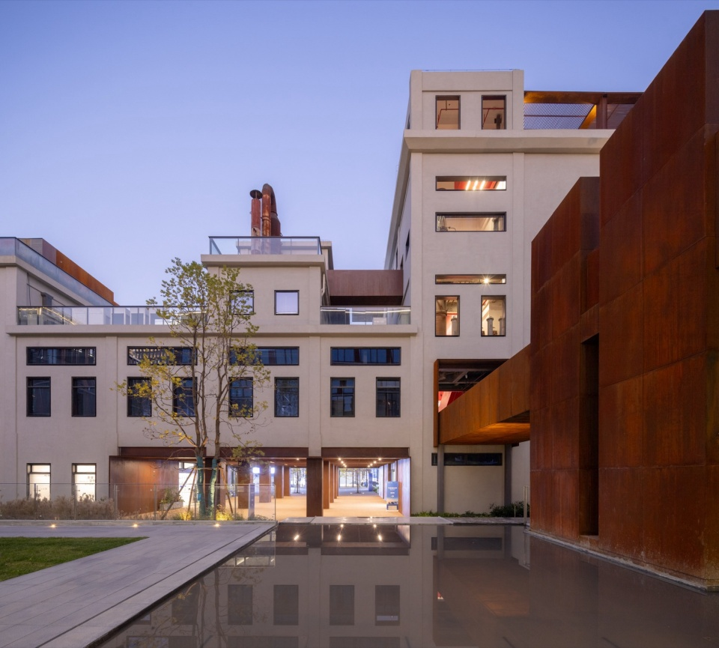
改造后：庭院与空中连廊
图4-5 6号楼区域改造后实景：建筑外观与庭院连廊空间 © 存在建筑

4.3 新建建筑：风车体量与材料呼应
新建建筑的设计是LOFT49建筑改造的另一个重要组成部分。与保留建筑的“减法”不同，新建建筑需要解决的是“加法”问题：如何在不干扰遗产建筑主体地位的前提下，让新增体量既有自己的建筑语言，又能与保留建筑产生对话。

4.3.1 风车式体量组织
新建办公楼采用了“风车式”的体量组织逻辑——以一个中央核心体为轴心，三个翼展体量向不同方向展开，形成类似飞轮的平面形态。这种布局方式的优势在于：每个翼展体量都能够面向保留建筑开口，形成视觉和空间的对话；同时，翼展体量之间的裸退产生的半封闭庭院，为办公人员提供了私密性较好的户外休闲空间。
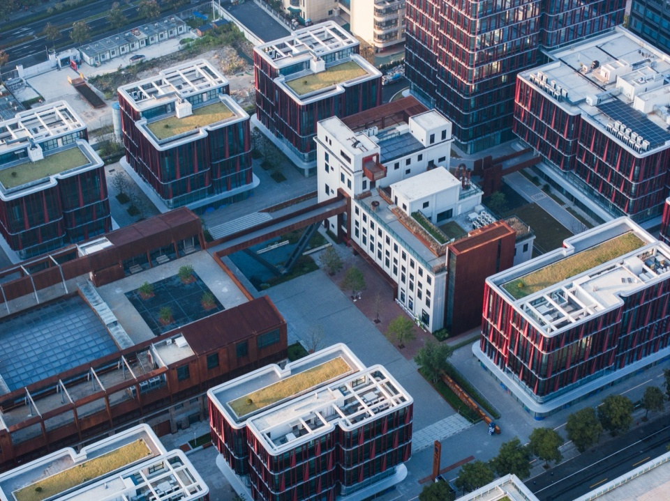
图4-6 新建办公建筑的风车式体量组织，釉面陶板与耐候钢板外立面 © line+

4.3.2 材料策略与遗产呼应
新建建筑在材料选择上制定了“新旧对话”的策略：外立面主要使用釉面陶板和耐候钢板。釉面陶板的暖色调与保留厂房的红砖墙面产生色彩上的呼应，但其精细的表面质感与红砖的粗糙形成对比；耐候钢板的沉稳色调和自然包浆色彩与原有铁艺设备、钢排架产生材质上的关联，同时其随时间变化的特性使新建筑具有与保留建筑类似的“年代感”。

4.4 材料体系：新旧对话的技术逻辑
从材料维度看，LOFT49的设计团队构建了一套“新旧对话”的材料体系，这套体系不是简单的材料堆叠，而是基于每种材料的物理特性和视觉语言进行的有逻辑的组织。
材料 | 位置 | 特性 | 与遗产的对话关系
红砖墙面 | 保留厂房外墙 | 粗糙、暖红色、时代感 | 场所记忆的物质载体，对话的基准线
采光天窗 | 保留厂房屋顶 | 透光、轻质、现代感 | 替换采光带但保留屋面轮廓，功能升级
耐候钢板 | 新建建筑外立面 | 沉稳、变色、工业感 | 与原有铁艺设备产生材质关联，时间同步变化
釉面陶板 | 新建建筑外立面 | 精细、暖色调、现代感 | 与红砖墙面的色彩呼应，质感对比
钢排架（原有） | 保留厂房内部 | 粗犷、工业结构感 | 工业骨架的原真保留，空间的主角

4.7 二期建筑技术参数体系
LOFT49二期总建筑面积约9.59万平方米，保留工业遗存建筑面积约8630平方米，共12栋建筑（1#至12#，含5A#和5B#）。建筑形态采用“高层+多个小独栋产品”的组合，办公产品分为标准办公（1#/5A#）、独栋办公、双拼办公（5B#/7#/8#），面积150-3600平方米。层高方面，标准层4.2-4.5m，6#楼4.32-6.7m，保留工业遗存的10#楼层高达11.85m，充分保留了工业建筑的大跨度空间特征。楼板承重约4.0KN/平方米。
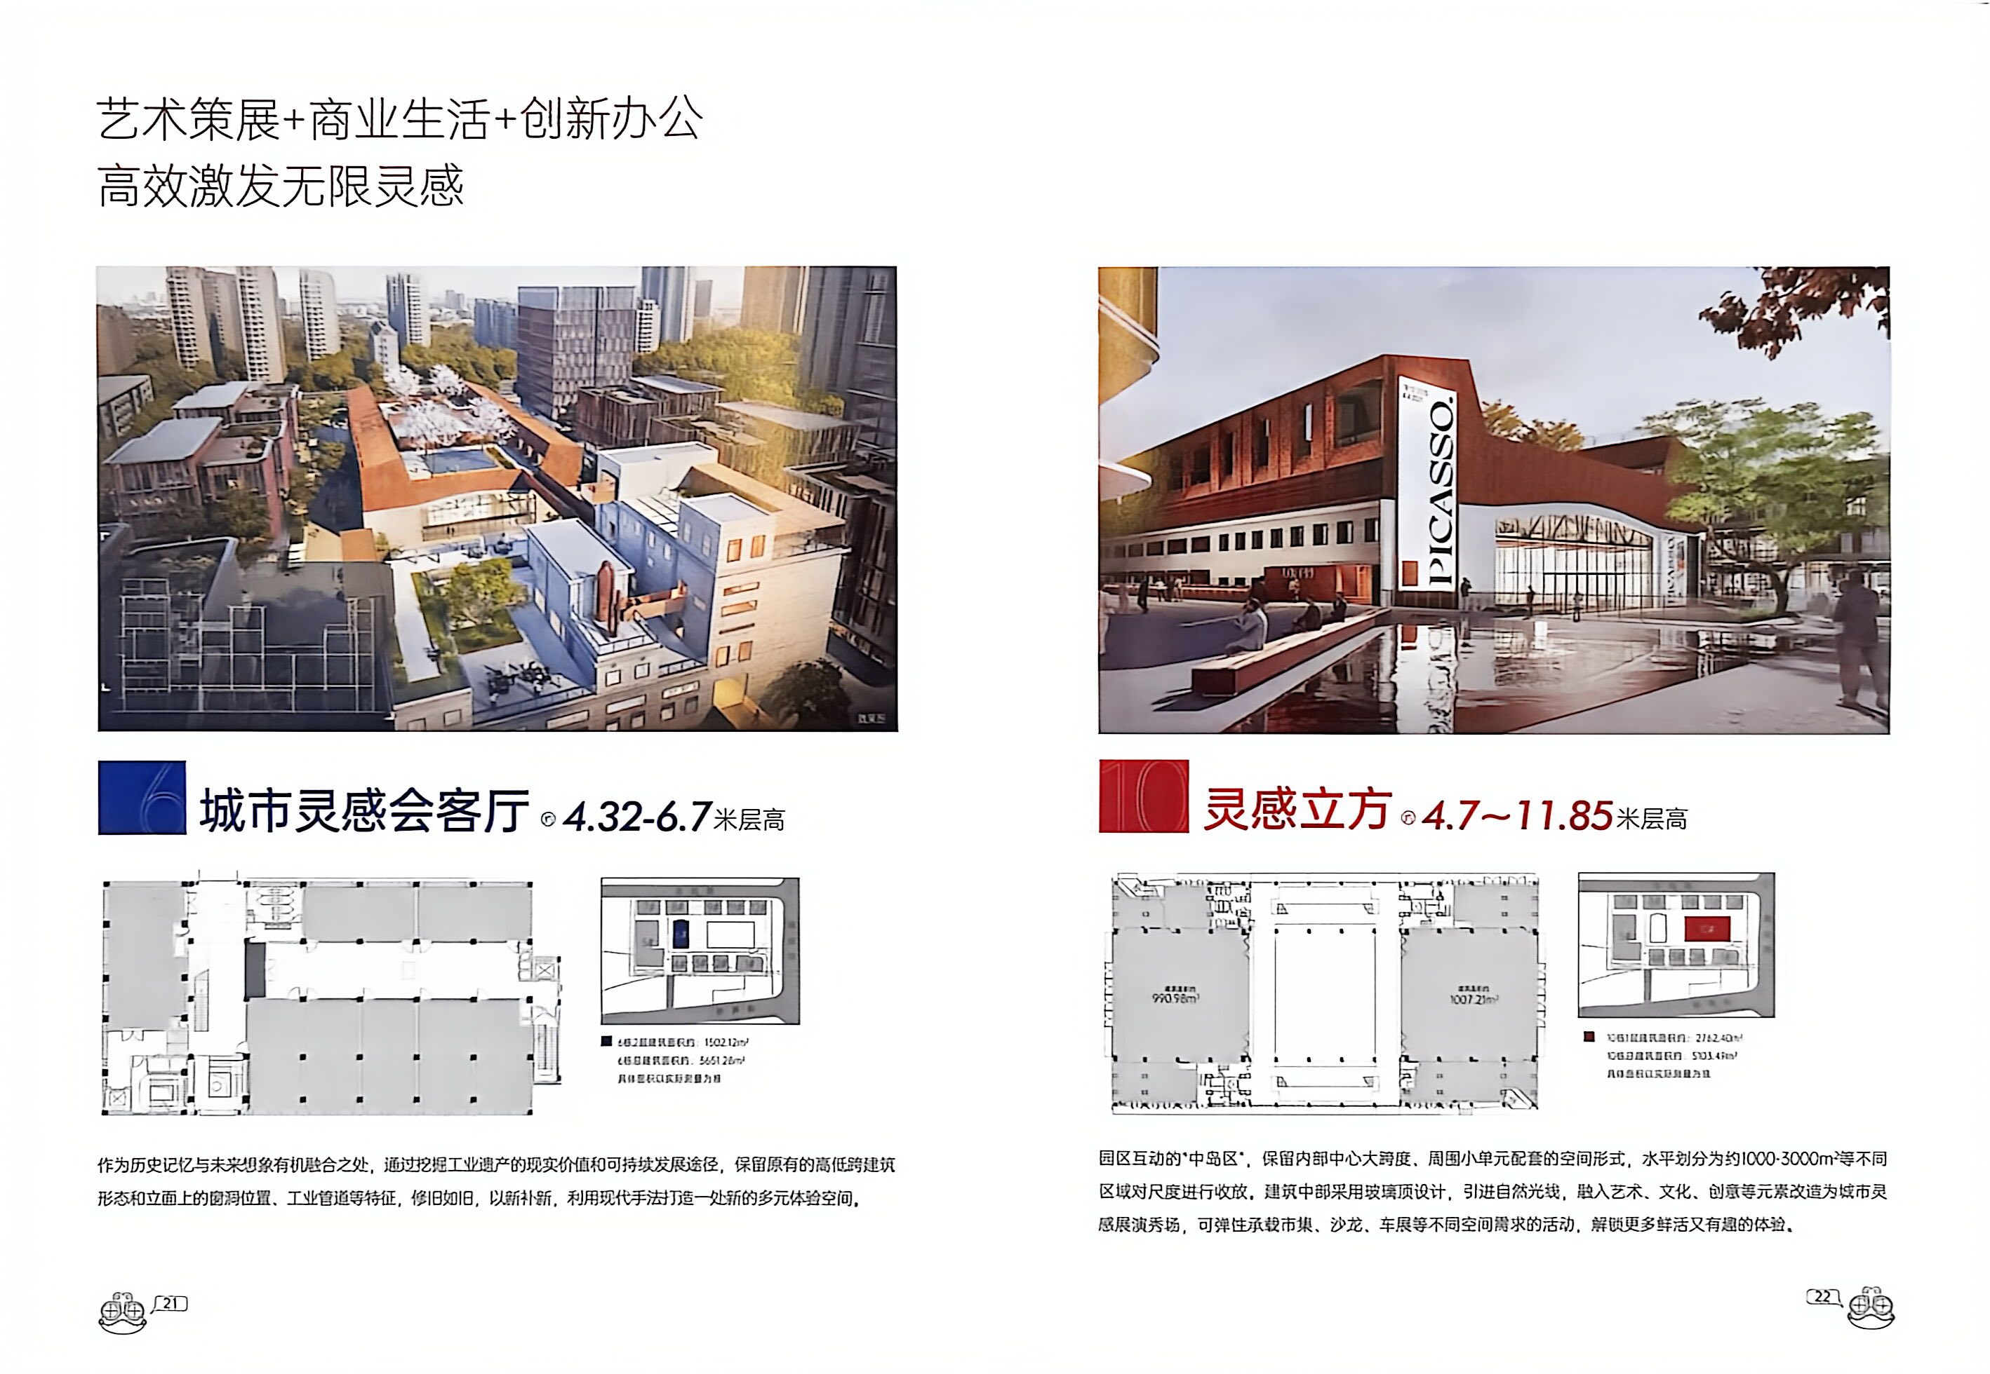
图4-7a LOFT49二期创意办公推荐户型平面图——标准层面积149.66-439.31㎡，总部办公601.95-902.41㎡
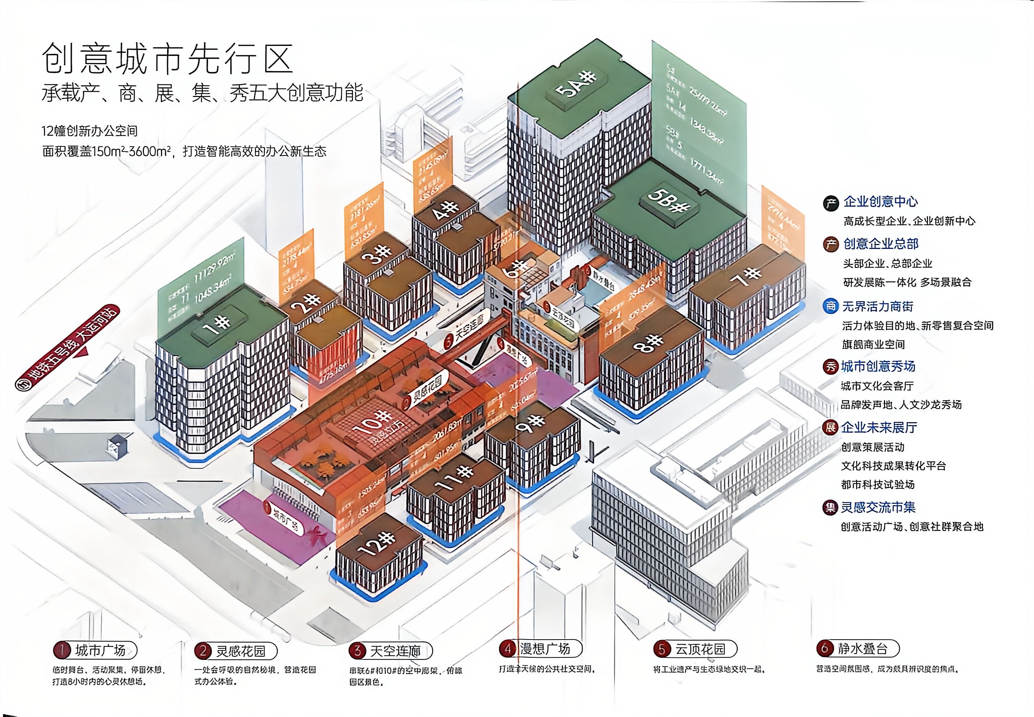
图4-7b 创意办公产品技术规格——外立面材料（陶板、耐候钢板、LOW-E中空彩釉玻璃）与硬件配置

4.5 空间叙事：从生产流线到体验流线
在空间叙事的维度上，LOFT49的设计团队完成了一次从“生产流线”到“体验流线”的转换。原有的工业生产流线是线性的——原料进厂、加工、成品出厂，人和物料沿固定路径移动。更新后的空间叙事则是多线交叉的——参观者从不同入口进入，经过不同的广场、院落、连桥到达展览空间，每一条路径都提供了不同的空间体验。
这种空间叙事的设计其实是“城市金缮”理念在建筑层面的具体体现：不是抹去生产流线的痕迹，而是用新的体验流线将其重新缝合，让人们在使用中自然地感受到这里曾是一座工厂。保留的轨道、设备、结构构件成为新体验流线上的“叙事节点”，将工业记忆缝入当代生活的日常中。
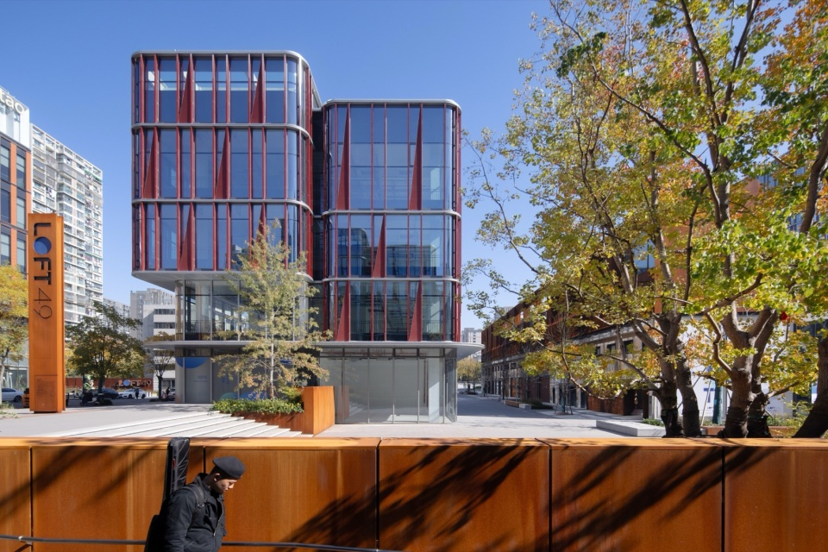
图4-7 LOFT49建筑外观：红色金属百叶立面与耐候钢标识墙 © 存在建筑
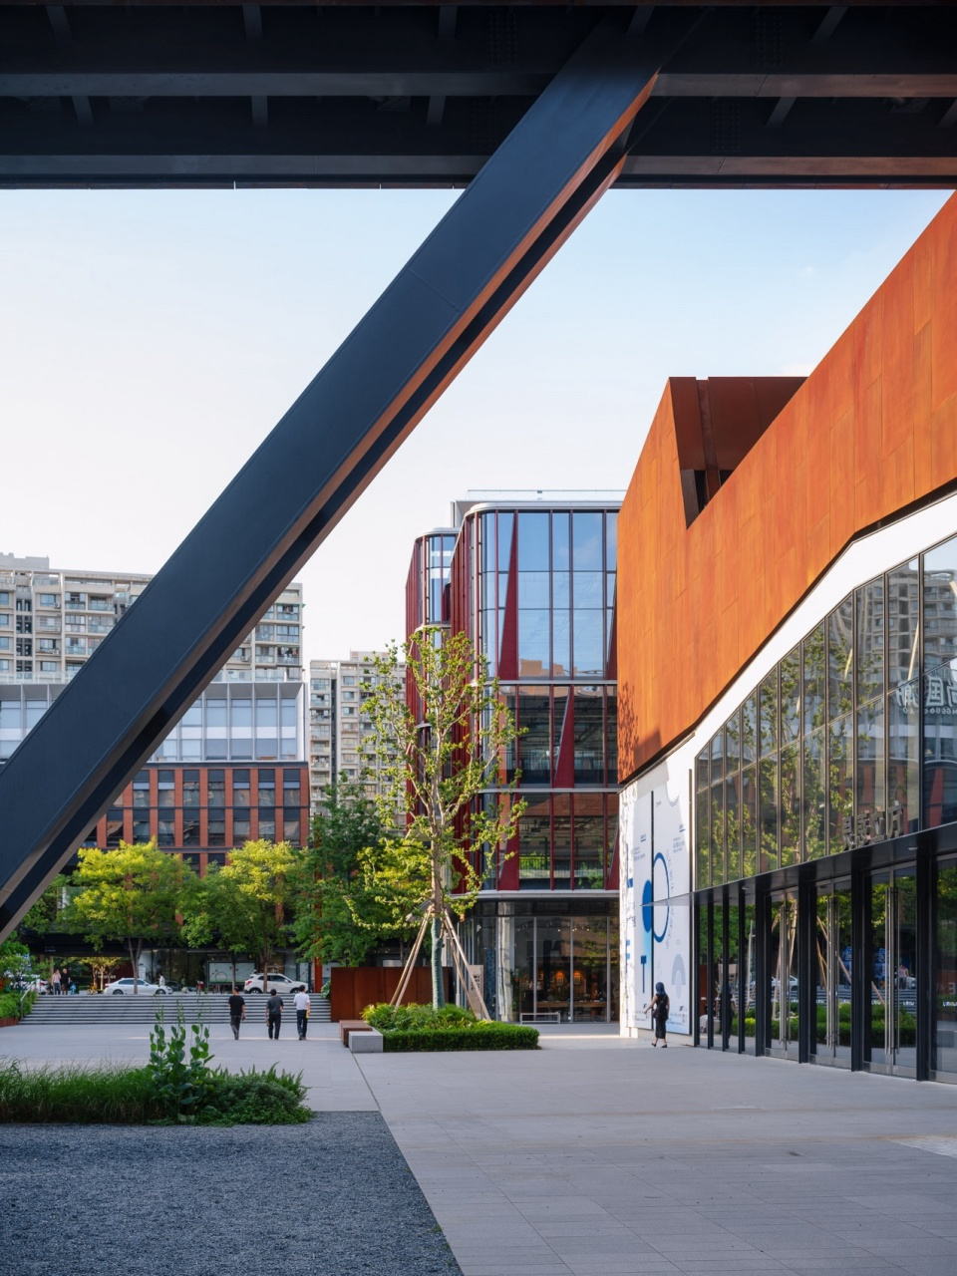
图4-8 LOFT49园区广场，钢构架雨棚框景建筑立面 © 存在建筑

图4-9 LOFT49建筑外观实景：耐候钢立面与“LOFT49”标识

4.6 建筑改造策略体系总结
建筑对象 | 改造策略 | 核心手法 | 与遗产的关系
10号楼（保留） | 结构保留+空间重组 | 保留骨架、插入中夹层、屋顶采光天窗 | 保留主体，功能升级
6号楼（保留） | 设备遗存+材料对话 | 设备原位保留、新旧材料并置、功能绕合 | 设备为核，材料对话
新建办公建筑 | 风车体量+材料呼应 | 中央核心+三翼展开、釉面陶板+耐候钢板 | 环绕遗产，材质关联
空中联系系统 | 栈桥+屋顶平台 | 11.850m标高栈道连桥、屋顶空中花园 | 三维联系，立体叙事

